DOCUMENTO DE PLAN DE PRUEBAS DEL SISTEMA DE VENTAS DE PRODUCTOS

Curso de Construcción de Software

(Farfán Sánchez Abraham Andrés, Agurto Pincay José Andrés,

Pincay Álvarez Pablo Salvador, Vivanco García Ángel Enrique)

**Tabla de contenido**

1. Introducción 4

1.1. Propósito 4

1.2. Objetivos 4

2. Alcance 5

2.1. Alcance de pruebas 5

2.2. Limitaciones 5

3. Definiciones, siglas, y abreviaturas 6

4. Documentos de referencia 6

5. Estrategia de pruebas 7

5.1. Pruebas funcionales 7

5.1.1 Módulo Producto 7

5.2.1 Módulo Categoría 12

5.3.1 Módulo Unidad de Medida 17

5.4.1 Módulo Oferta 22

5.5.1 Módulo Inventario 27

5.6.1 Módulo Compra 32

5.7.1 Módulo Venta 34

5.8.1 Módulo Sucursal 36

5.9.1 Módulo Proveedor 41

5.10.1 Módulo Transportista 46

5.11.1 Módulo Cliente 51

5.12.1 Módulo Usuario 56

5.13.1 Módulo Negocio 61

6. Criterios de entrada y de salida 63

6.1. Criterio de entrada del plan de pruebas 63

6.2. Criterio de aceptación del plan de pruebas 63

6.3. Criterio de suspensión y reanudación 63

7. Entregables 64

7.1. Protocolo de pruebas 64

7.2. Informe de pruebas 64

7.3. Reporte de observaciones 64

8. Ambiente de pruebas 65

8.1. Requerimientos base de hardware 65

8.2. Requerimientos base de software en el ambiente de pruebas 65

8.3. Herramientas de apoyo para la ejecución de pruebas 65

9. Cronograma de trabajo 66

10. Riesgos, dependencias, suposiciones y restricciones 70

10.1. Riesgos 70

10.2. Dependencias 71

10.3. Suposiciones 71

10.4. Restricciones 72

11. Aprobación 73

# Introducción

## Propósito

El propósito de este documento es garantizar que los requisitos y especificaciones funcionales definidas para el Sistema de Ventas del Supermercado estén completamente desarrollados y cumplan con la funcionalidad y estándares de calidad esperados. Esto asegurará una correcta operación y minimizará los incidentes durante la fase de pruebas de aceptación del usuario.

## Objetivos

* Establecer casos y condiciones de prueba basados en las especificaciones funcionales, que simulen el registro y actualización de productos en el inventario, permitiendo una administración efectiva de stock.
* Crear y ejecutar casos de prueba para asegurar la funcionalidad de los procesos de compra y venta, incluyendo la correcta actualización del inventario tras cada transacción.
* Identificar y documentar errores o problemas encontrados durante la ejecución de los casos de prueba, garantizando la corrección antes de la implementación final.
* Proveer un seguimiento detallado y continuo de los incidentes reportados, minimizando el tiempo de retrabajo y la necesidad de repetir pruebas.
* Validar y comprobar la calidad del sistema de ventas, asegurando su estabilidad y cumplimiento de los estándares de uso, seguridad, y eficiencia antes de su despliegue.

# Alcance

## Alcance de pruebas

|  |  |
| --- | --- |
| **Tipo de pruebas** | **Aplica según el proyecto (si / no)** |
| Pruebas Unitarias | Si |
| Pruebas de Regresión | Si |
| Prueba de Humo | Si |
| Prueba del Sistema | Si |
| Prueba de Stress | Si |
| Pruebas de Carga | Si |
| Prueba de Desempeño | Si |
| Prueba de Volumen | Si |
| Pruebas de Recuperación y Tolerancia a fallas | Si |
| Pruebas de Múltiples Sitios | No |
| Pruebas de Compatibilidad y Conversión | No |
| Pruebas de Seguridad y Control de Acceso | Si |
| Pruebas de GUI | Si |
| Prueba del Ciclo del Negocio | Si |
| Prueba de Configuración | Si |
| Prueba de Estilo | Si |
| Pruebas de Instalación | No |
| Prueba de Aceptación | No |
| Prueba de Documentación y Procedimiento | Si |
| Pruebas Funcionales | Si |
| Prueba de Campo | Si |
| Prueba de Usabilidad | Si |
| Pruebas Alfa | Si |
| Pruebas Beta | Si |
| Pruebas de Caja Blanca | Si |
| Pruebas de caja Negra | Si |

## Limitaciones

Se identificarán los elementos que quedarán fuera del alcance de pruebas.

* Por el momento no se contempla pruebas de integración con otros módulos
* Por el momento no se realizarán pruebas de integración con sistemas externos.
* No se contemplan pruebas de dispositivos móviles.
* No se contemplan pruebas en páginas web.

# Definiciones, siglas, y abreviaturas

|  |  |
| --- | --- |
| **Siglas** | **Definición** |
| SQL Server | Es un sistema de gestión de base de datos relacional, desarrollado por la empresa Microsoft. |
| DBMS | Database Management System (Sistema de Gestión de Bases de Datos). Se refiere a un software que permite el almacenamiento, gestión y manipulación de datos en una base de datos. |
| UI | User Interface (Interfaz de Usuario). Se refiere a la interfaz gráfica o visual con la que interactúan los usuarios al utilizar el software o la aplicación de alquiler de vehículos. |
| UX | User Experience (Experiencia de Usuario). Se refiere a la forma en que los usuarios perciben y experimentan la interacción con el software, incluyendo aspectos como la facilidad de uso, la accesibilidad y la satisfacción general del usuario. |
| CRUD | Create, Read, Update, Delete (Crear, Leer, Actualizar, Eliminar). Se refiere a las operaciones básicas de manipulación de datos en una base de datos o sistema, que implican la creación, lectura, actualización y eliminación de registros. |
| RFI | Request for Information (Solicitud de Información). Esta sigla se refiere a un proceso formal en el que una organización solicita información detallada sobre productos a posibles proveedores. |

# Documentos de referencia

|  |
| --- |
| **DOCUMENTO VERSIÓN** |
| Documento de Diseño Detallado –Grupo C |
| Documento de alcance – Grupo C |
| Manual de instalación -Grupo C |
| Documento de Requerimientos – Grupo C |

# Estrategia de pruebas

## Pruebas funcionales

### Módulo Producto

|  |  |
| --- | --- |
| **Código** | **CP-001** |
| **Caso de prueba** | Registrar Producto |
| **Responsable** | Desarrolladores |
| **Descripción de la prueba** | Se realiza el registro de un producto en el sistema con los siguientes parámetros:   * Código del producto: 00001 * Nombre del producto: Papel higiénico * Descripción del producto: Contiene 8 unidades * ID de la categoría: 12 * ID de la unidad de medida: 3 * País de origen: Ecuador * Stock del producto: 23 * Precio compra: $12,00 * Precio venta: $15,00 * Estado del producto: "Activo". |
| **Requisito previo** | Entrar al sistema y llenar todos los campos correspondientes en el caso de la categoría y la unidad de medida se debe seleccionar. |
| **Resultado esperado** | Se espera que el producto se registre correctamente y se obtenga una tabla de datos con al menos una fila. |
| **Resultado obtenido** | Se ha registrado correctamente el producto con los parámetros mencionados además se le ha asignado un ID a dicho producto. Finalmente se obtuvo una tabla de datos con al menos una fila. |
| **Estado** | Exitoso |
| **Observaciones** | - |

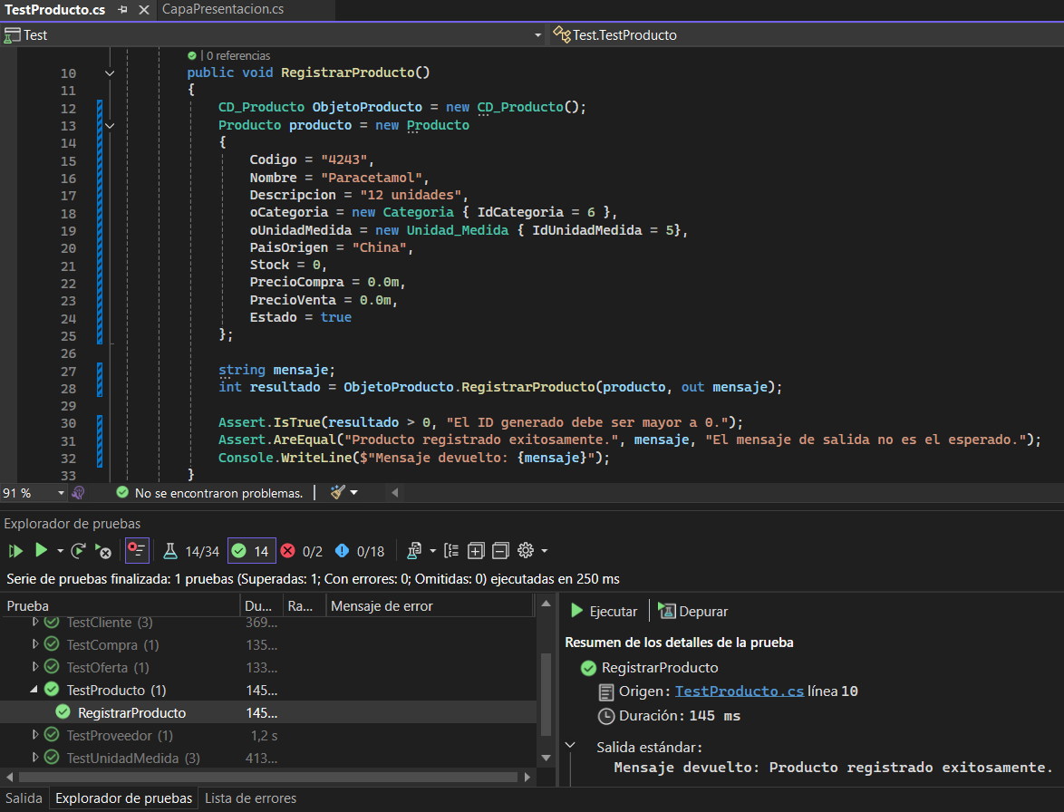

|  |  |
| --- | --- |
| **Código** | **CP-002** |
| **Caso de prueba** | Actualizar Producto |
| **Responsable** | Desarrolladores |
| **Descripción de la prueba** | Se realiza la actualización de un producto existente en el sistema con los siguientes parámetros:   * ID del producto: 1 * Código del producto: 00001 * Nombre del producto: Papel higiénico * Descripción del producto: Contiene 8 unidades * ID de la categoría: 12 * ID de la unidad de medida: 3 * País de origen: Ecuador * Stock del producto: 0 * Precio compra: $12,00 * Precio venta: $15,00 * Estado del producto: "No Activo". |
| **Requisito previo** | Existe un producto con el ID proporcionado en el sistema. El usuario debe seleccionar el producto correspondiente en la tabla haciendo clic en la fila asociada, lo cual cargará la información del producto para permitir su actualización. |
| **Resultado esperado** | Se espera que el producto se actualice correctamente y se obtenga una tabla de datos actualizada. |
| **Resultado obtenido** | Se ha actualizado correctamente el producto con los parámetros mencionados. Se obtuvo una tabla de datos actualizada. |
| **Estado** | Exitoso |
| **Observaciones** | - |

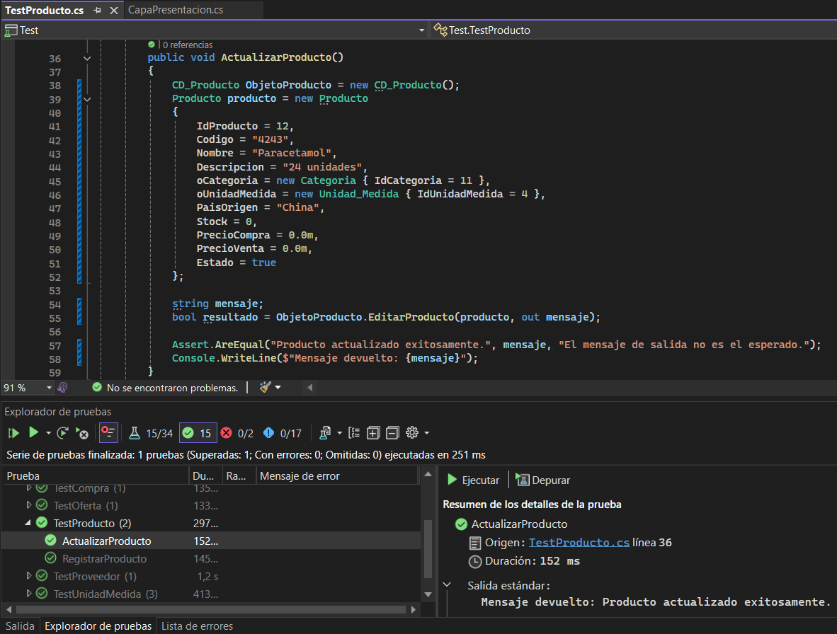

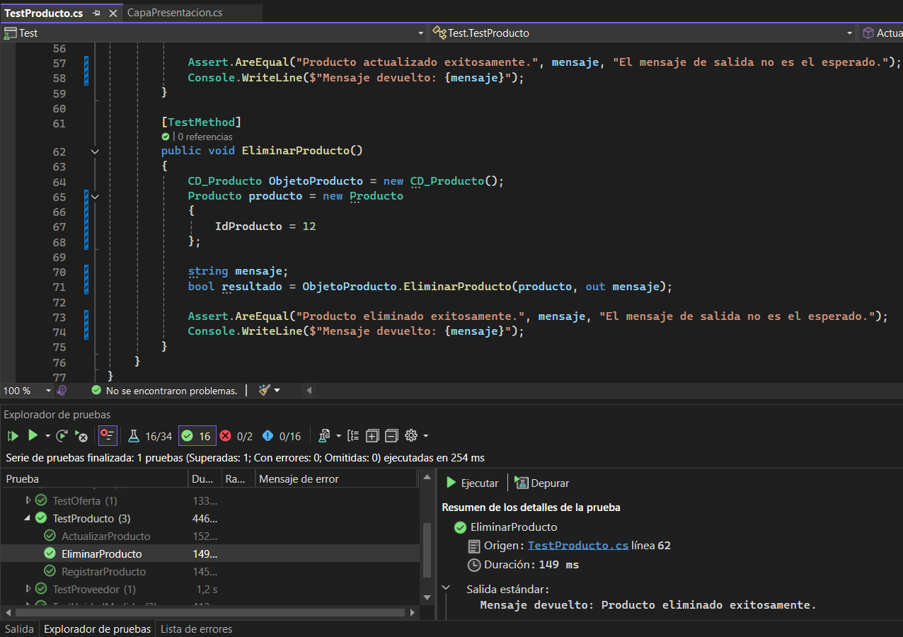

|  |  |
| --- | --- |
| **Código** | **CP-003** |
| **Caso de prueba** | Eliminar Producto |
| **Responsable** | Desarrolladores |
| **Descripción de la prueba** | Se realiza la eliminación de un producto existente en el sistema con el siguiente parámetro:   * ID del producto: 1 |
| **Requisito previo** | Existe un producto con el ID proporcionado en el sistema. El usuario debe seleccionar el producto correspondiente en la tabla haciendo clic en la fila asociada, lo cual cargará la información del producto para permitir su eliminación. |
| **Resultado esperado** | Se espera que el producto se elimine correctamente y se obtenga una tabla de datos actualizada sin la fila del producto eliminado. |
| **Resultado obtenido** | Se ha eliminado correctamente el producto con el ID proporcionado. Se obtuvo una tabla de datos actualizada sin la fila del producto eliminado. |
| **Estado** | Exitoso |
| **Observaciones** | - |

### Módulo Categoría

|  |  |
| --- | --- |
| **Código** | **CP-004** |
| **Caso de prueba** | Registrar Categoría |
| **Responsable** | Desarrolladores |
| **Descripción de la prueba** | Se realiza el registro de una categoría en el sistema con los siguientes parámetros:   * Código de la categoría: "7820" * Descripción de la categoría: "Medicamentos" * Estado de la categoría: "Activo" |
| **Requisito previo** | Entrar al sistema y llenar todos los campos correspondientes. |
| **Resultado esperado** | Se espera que la categoría se registre correctamente y se obtenga una tabla de datos con al menos una fila. |
| **Resultado obtenido** | Se ha registrado correctamente la categoría con los parámetros mencionados además se le ha asignado un ID a dicha categoría. Finalmente se obtuvo una tabla de datos con al menos una fila. |
| **Estado** | Exitoso |
| **Observaciones** | - |

|  |  |
| --- | --- |
| **Código** | **CP-005** |
| **Caso de prueba** | Actualizar Categoría |
| **Responsable** | Desarrolladores |
| **Descripción de la prueba** | Se realiza la actualización de una categoría existente en el sistema con los siguientes parámetros:   * ID de la categoría: 21 * Código de la categoría: "7820" * Descripción de la categoría: "Automóviles" * Estado de la categoría: "No Activo" |
| **Requisito previo** | Existe una categoría con el ID proporcionado en el sistema. El usuario debe seleccionar la categoría correspondiente en la tabla haciendo clic en la fila asociada, lo cual cargará la información de la categoría para permitir su actualización. |
| **Resultado esperado** | Se espera que la categoría se actualice correctamente y se obtenga una tabla de datos actualizada. |
| **Resultado obtenido** | Se ha actualizado correctamente la categoría con los parámetros mencionados. Se obtuvo una tabla de datos actualizada. |
| **Estado** | Exitoso |
| **Observaciones** | - |

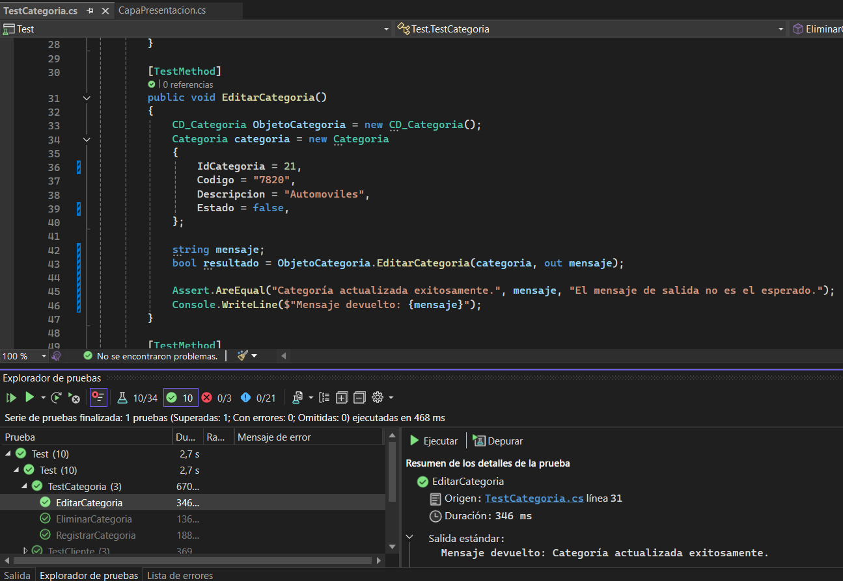

|  |  |
| --- | --- |
| **Código** | **CP-006** |
| **Caso de prueba** | Eliminar Categoría |
| **Responsable** | Desarrolladores |
| **Descripción de la prueba** | Se realiza la eliminación de una categoría existente en el sistema con el siguiente parámetro:   * ID de la categoría: 21 |
| **Requisito previo** | Existe una categoría con el ID proporcionado en el sistema. El usuario debe seleccionar la categoría correspondiente en la tabla haciendo clic en la fila asociada, lo cual cargará la información de la categoría para permitir su eliminación. |
| **Resultado esperado** | Se espera que la categoría se elimine correctamente y se obtenga una tabla de datos actualizada sin la fila de la categoría eliminada. |
| **Resultado obtenido** | Se ha eliminado correctamente la categoría con el ID proporcionado. Se obtuvo una tabla de datos actualizada sin la fila de la categoría eliminada. |
| **Estado** | Exitoso |
| **Observaciones** | - |

### Módulo Unidad de Medida

|  |  |
| --- | --- |
| **Código** | **CP-007** |
| **Caso de prueba** | Registrar Unidad de medida |
| **Responsable** | Desarrolladores |
| **Descripción de la prueba** | Se realiza el registro de una unidad de medida en el sistema con los siguientes parámetros:   * Código de la unidad de medida: "1867" * Descripción de la unidad de medida: "Mililitros" * Símbolo de la unidad de medida: "ml" * Estado de la unidad de medida: "No Activo" |
| **Requisito previo** | Entrar al sistema y llenar todos los campos correspondientes. |
| **Resultado esperado** | Se espera que la unidad de medida se registre correctamente y se obtenga una tabla de datos con al menos una fila. |
| **Resultado obtenido** | Se ha registrado correctamente la unidad de medida con los parámetros mencionados además se le ha asignado un ID a dicha unidad de medida. Finalmente se obtuvo una tabla de datos con al menos una fila. |
| **Estado** | Exitoso |
| **Observaciones** | - |

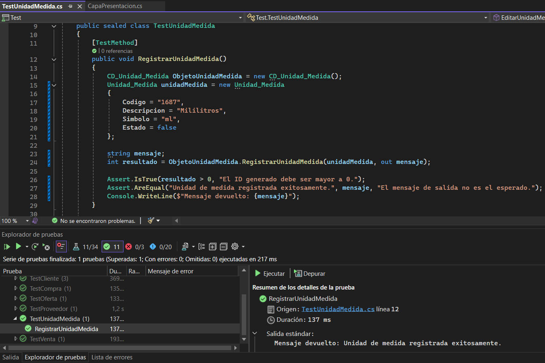

|  |  |
| --- | --- |
| **Código** | **CP-008** |
| **Caso de prueba** | Actualizar Unidad de medida |
| **Responsable** | Desarrolladores |
| **Descripción de la prueba** | Se realiza la actualización de una unidad de medida existente en el sistema con los siguientes parámetros:   * ID de la unidad de medida: 12 * Código de la unidad de medida: "1867" * Descripción de la unidad de medida: "Mililitros" * Símbolo de la unidad de medida: "Ml" * Estado de la unidad de medida: "No Activo" |
| **Requisito previo** | Existe una unidad de medida con el ID proporcionado en el sistema. El usuario debe seleccionar la unidad de medida correspondiente en la tabla haciendo clic en la fila asociada, lo cual cargará la información de la unidad de medida para permitir su actualización. |
| **Resultado esperado** | Se espera que la unidad de medida se actualice correctamente y se obtenga una tabla de datos actualizada. |
| **Resultado obtenido** | Se ha actualizado correctamente la unidad de medida con los parámetros mencionados. Se obtuvo una tabla de datos actualizada. |
| **Estado** | Exitoso |
| **Observaciones** | - |

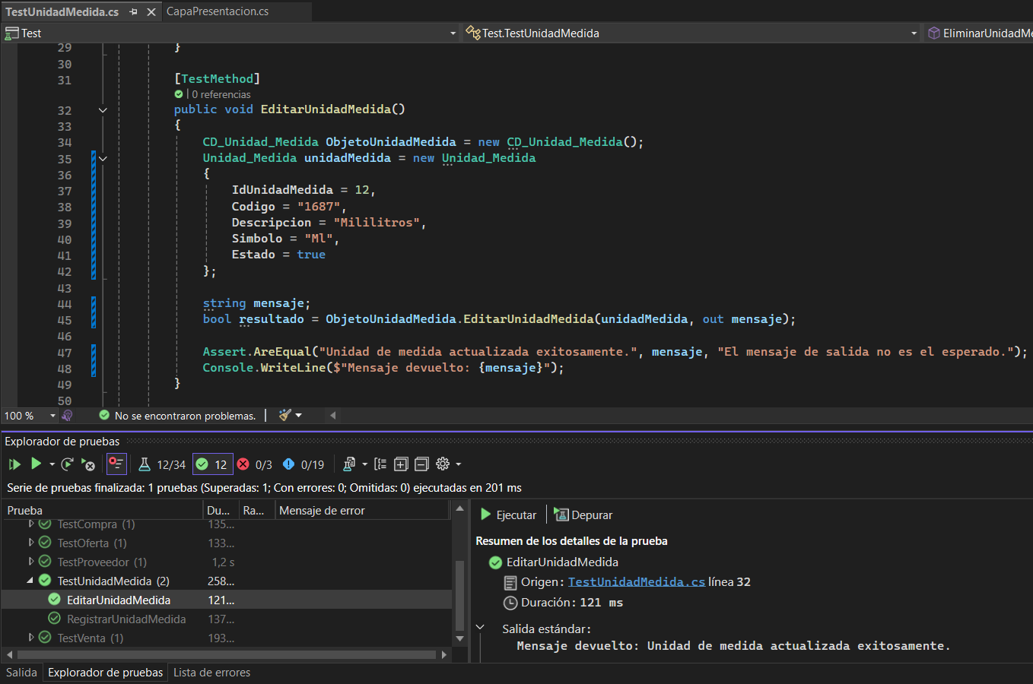

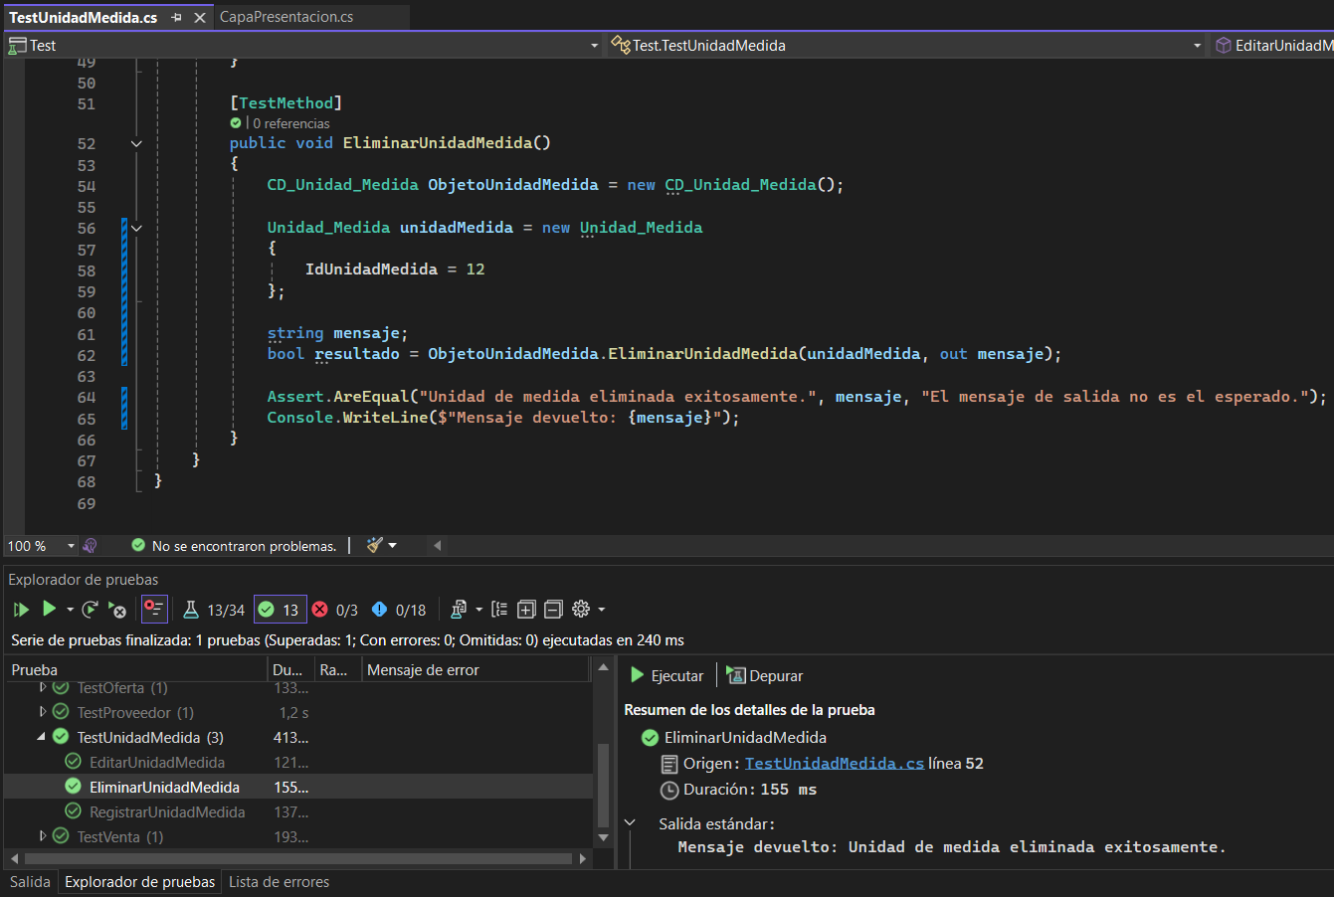

|  |  |
| --- | --- |
| **Código** | **CP-009** |
| **Caso de prueba** | Eliminar Unidad de medida |
| **Responsable** | Desarrolladores |
| **Descripción de la prueba** | Se realiza la eliminación de una unidad de medida existente en el sistema con el siguiente parámetro:   * ID de la unidad de medida: 1 |
| **Requisito previo** | Existe una unidad de medida con el ID proporcionado en el sistema. El usuario debe seleccionar la unidad de medida correspondiente en la tabla haciendo clic en la fila asociada, lo cual cargará la información de la unidad de medida para permitir su eliminación. |
| **Resultado esperado** | Se espera que la unidad de medida se elimine correctamente y se obtenga una tabla de datos actualizada sin la fila de la unidad de medida eliminada. |
| **Resultado obtenido** | Se ha eliminado correctamente la unidad de medida con el ID proporcionado. Se obtuvo una tabla de datos actualizada sin la fila de la unidad de medida eliminada. |
| **Estado** | Exitoso |
| **Observaciones** | - |

### Módulo Oferta

|  |  |
| --- | --- |
| **Código** | **CP-010** |
| **Caso de prueba** | Registrar Oferta |
| **Responsable** | Desarrolladores |
| **Descripción de la prueba** | Se realiza el registro de una oferta en el sistema con los siguientes parámetros:   * Código de la oferta: "0982" * Nombre de la oferta: "Super Oferta" * ID del producto = 7 * Descripción de la oferta: "Extra grandes" * Fecha inicio de la oferta: "01/12/2024" * Fecha fin de la oferta: "02/02/2025" * Descuento de la oferta: 30 * Estado de la oferta: "No Activo" |
| **Requisito previo** | Entrar al sistema y llenar todos los campos correspondientes. |
| **Resultado esperado** | Se espera que la oferta se registre correctamente y se obtenga una tabla de datos con al menos una fila. |
| **Resultado obtenido** | Se ha registrado correctamente la oferta con los parámetros mencionados además se le ha asignado un ID a dicha oferta. Finalmente se obtuvo una tabla de datos con al menos una fila. |
| **Estado** | Exitoso |
| **Observaciones** | - |

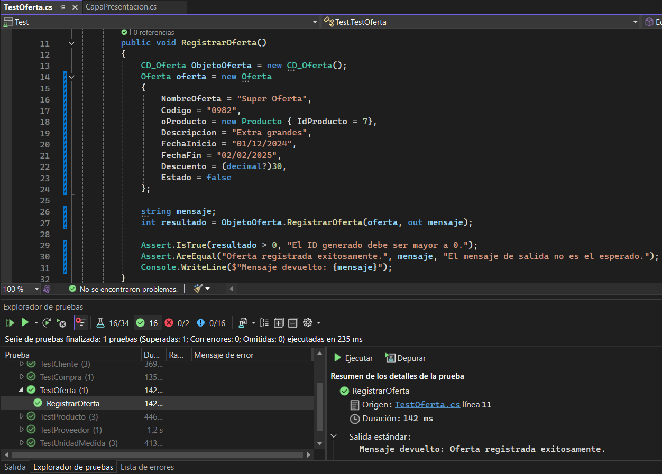

|  |  |
| --- | --- |
| **Código** | **CP-011** |
| **Caso de prueba** | Actualizar Oferta |
| **Responsable** | Desarrolladores |
| **Descripción de la prueba** | Se realiza la actualización de una oferta existente en el sistema con los siguientes parámetros:   * ID de la oferta: 9 * Código de la oferta: "0982" * Nombre de la oferta: "Super Oferta" * ID del producto = 7 * Descripción de la oferta: "Extra grandes" * Fecha inicio de la oferta: "01/12/2024" * Fecha fin de la oferta: "01/20/2025" * Descuento de la oferta: 30 * Estado de la oferta: "Activo" |
| **Requisito previo** | Existe una oferta con el ID proporcionado en el sistema. El usuario debe seleccionar la oferta correspondiente en la tabla haciendo clic en la fila asociada, lo cual cargará la información de la oferta para permitir su actualización. |
| **Resultado esperado** | Se espera que la oferta se actualice correctamente y se obtenga una tabla de datos actualizada. |
| **Resultado obtenido** | Se ha actualizado correctamente la oferta con los parámetros mencionados. Se obtuvo una tabla de datos actualizada. |
| **Estado** | Exitoso |
| **Observaciones** | - |

|  |  |
| --- | --- |
| **Código** | **CP-012** |
| **Caso de prueba** | Eliminar Oferta |
| **Responsable** | Desarrolladores |
| **Descripción de la prueba** | Se realiza la eliminación de una oferta existente en el sistema con el siguiente parámetro:   * ID de la oferta: 9 |
| **Requisito previo** | Existe una oferta con el ID proporcionado en el sistema. El usuario debe seleccionar la oferta correspondiente en la tabla haciendo clic en la fila asociada, lo cual cargará la información de la oferta para permitir su eliminación. |
| **Resultado esperado** | Se espera que la oferta se elimine correctamente y se obtenga una tabla de datos actualizada sin la fila de la oferta eliminada. |
| **Resultado obtenido** | Se ha eliminado correctamente la oferta con el ID proporcionado. Se obtuvo una tabla de datos actualizada sin la fila de la oferta eliminada. |
| **Estado** | Exitoso |
| **Observaciones** | - |

### Módulo Inventario

|  |  |
| --- | --- |
| **Código** | **CP-013** |
| **Caso de prueba** | Registrar Productos en el Inventario |
| **Responsable** | Desarrolladores |
| **Descripción de la prueba** | Se realiza el registro de un producto dentro del inventario en el sistema con los siguientes parámetros:   * ID del producto = 5 * ID de la Zona de almacenamiento = 3 * Cantidad: 20 |
| **Requisito previo** | Entrar al sistema y llenar todos los campos correspondientes en el caso del producto y la zona de almacenamiento se debe seleccionar. |
| **Resultado esperado** | Se espera que el producto se registre correctamente en el inventario y se obtenga una tabla de datos con al menos una fila. |
| **Resultado obtenido** | Se ha registrado correctamente el producto con los parámetros mencionados además se le ha asignado un ID a dicho producto dentro del inventario. Finalmente se obtuvo una tabla de datos con al menos una fila. |
| **Estado** | Exitoso |
| **Observaciones** | - |

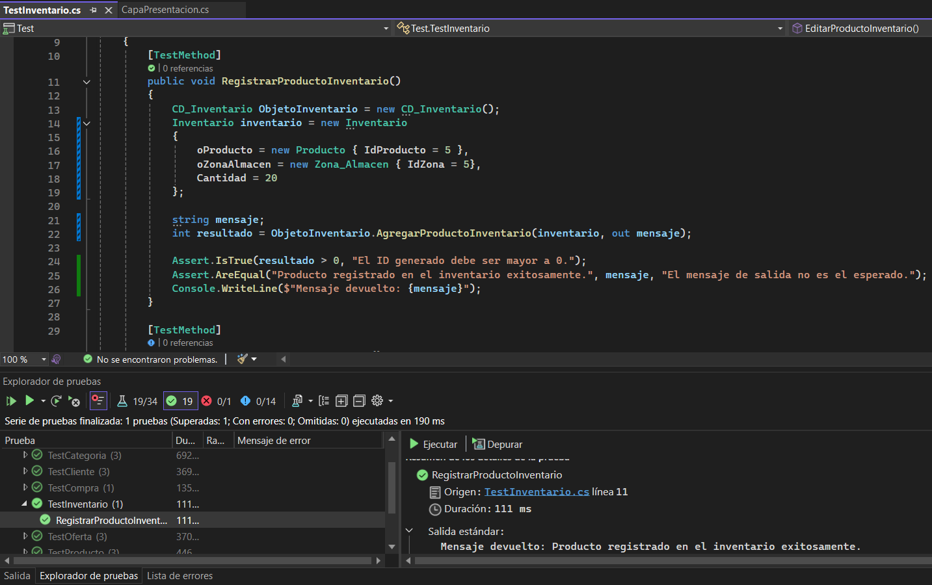

|  |  |
| --- | --- |
| **Código** | **CP-014** |
| **Caso de prueba** | Actualizar Productos en el Inventario |
| **Responsable** | Desarrolladores |
| **Descripción de la prueba** | Se realiza la actualización de una oferta existente en el sistema con los siguientes parámetros:   * ID del inventario: 25 * ID del producto = 5 * ID de la Zona de almacenamiento = 3 * Cantidad: 20 |
| **Requisito previo** | Existe un producto dentro del inventario con el ID proporcionado en el sistema. El usuario debe seleccionar el producto correspondiente en la tabla del inventario haciendo clic en la fila asociada, lo cual cargará la información del producto para permitir su actualización. |
| **Resultado esperado** | Se espera que el producto se actualice correctamente y se obtenga una tabla de datos actualizada. |
| **Resultado obtenido** | Se ha actualizado correctamente el producto dentro del inventario con los parámetros mencionados. Se obtuvo una tabla de datos actualizada. |
| **Estado** | Exitoso |
| **Observaciones** | - |

|  |  |
| --- | --- |
| **Código** | **CP-015** |
| **Caso de prueba** | Eliminar Productos en el Inventario |
| **Responsable** | Desarrolladores |
| **Descripción de la prueba** | Se realiza la eliminación de un producto existente dentro del inventario en el sistema con el siguiente parámetro:   * ID del inventario: 25 |
| **Requisito previo** | Existe un producto dentro del inventario con el ID proporcionado en el sistema. El usuario debe seleccionar el producto correspondiente en la tabla del inventario haciendo clic en la fila asociada, lo cual cargará la información del producto para permitir su eliminación dentro del inventario. |
| **Resultado esperado** | Se espera que el producto se elimine correctamente y se obtenga una tabla de datos actualizada sin la fila del producto eliminado. |
| **Resultado obtenido** | Se ha eliminado correctamente el producto dentro del inventario con el ID proporcionado. Se obtuvo una tabla de datos actualizada sin la fila del producto eliminado. |
| **Estado** | Exitoso |
| **Observaciones** | - |

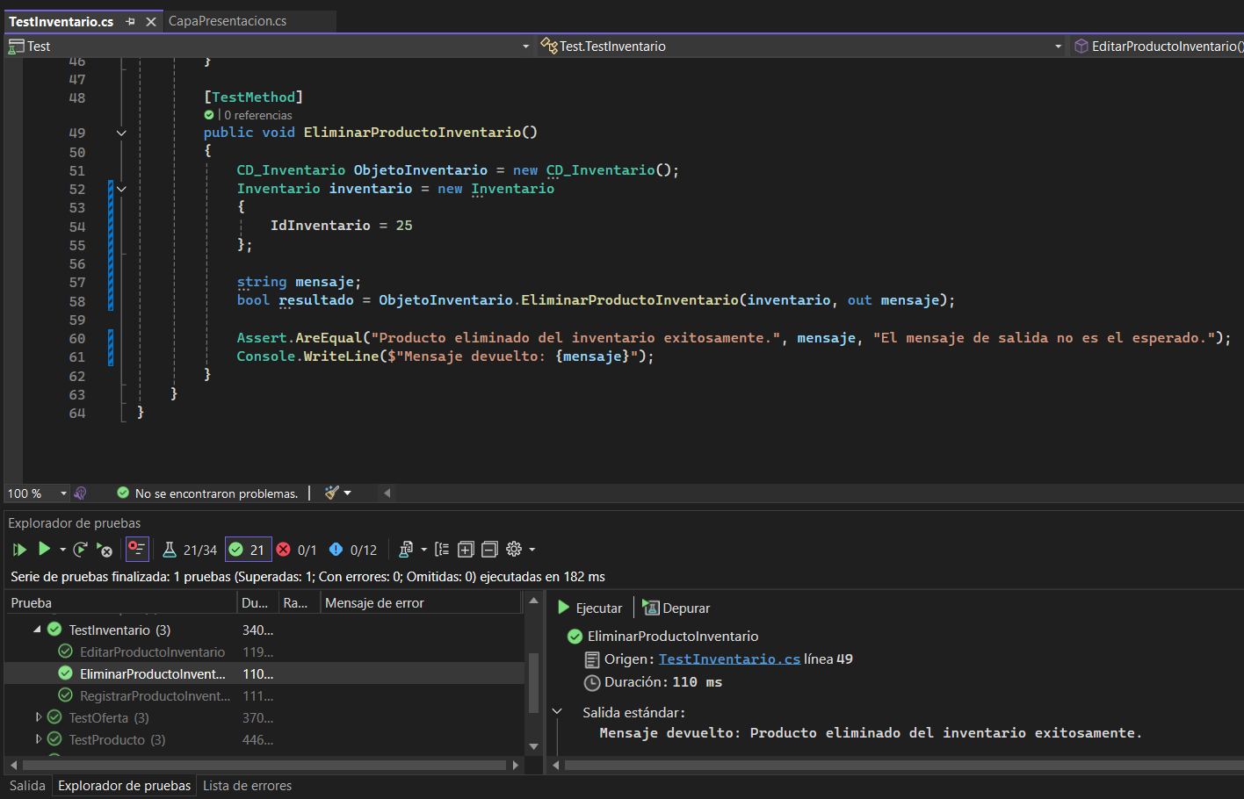

### Módulo Compra

|  |  |
| --- | --- |
| **Código** | **CP-016** |
| **Caso de prueba** | Registrar compra |
| **Responsable** | Desarrolladores |
| **Descripción de la prueba** | Se realiza el registro de una compra en el sistema con los siguientes parámetros:   * ID del usuario: 1 * ID del proveedor: 1 * ID del transportista: 1 * Tipo de documento: "Boleta" * Numero de documento: 00006 * Lista Productos { * ID del producto = 2 * Precio compra = $50 * Precio venta = $60 * Cantidad = 10 * Monto total = $500,00   }   * Monto total: $500,00 * Fecha Compra = 2025-01-15 16:37:35.637 |
| **Requisito previo** | Entrar al sistema para realizarla la compra de productos hacia el proveedor. |
| **Resultado esperado** | El sistema muestra una confirmación indicando que la compra ha sido registrada exitosamente y luego se incrementa automáticamente el stock del producto después el sistema registra la compra y finalmente se le asigna un número de documento para ver el detalle de la compra. |
| **Resultado obtenido** | El sistema mostro la confirmación de compra y actualizo el stock del producto finalmente el número de documento fue almacenado correctamente sin conflictos de duplicidad. |
| **Estado** | Exitoso |
| **Observaciones** | - |

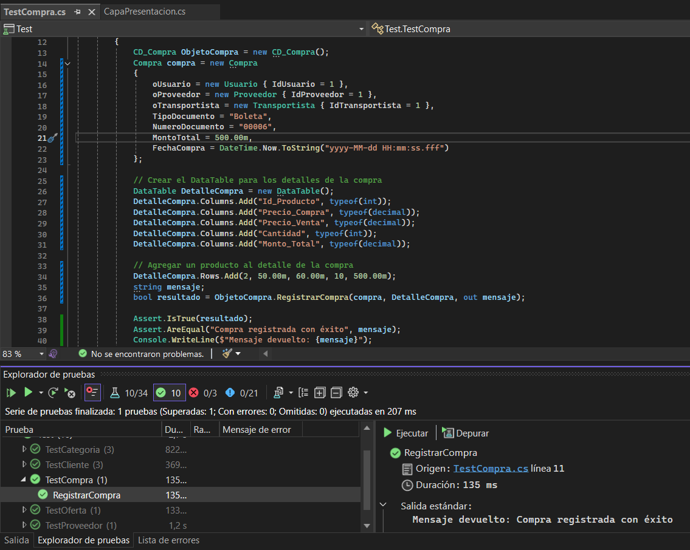

### Módulo Venta

|  |  |
| --- | --- |
| **Código** | **CP-017** |
| **Caso de prueba** | Registrar venta |
| **Responsable** | Desarrolladores |
| **Descripción de la prueba** | Se realiza el registro de una venta en el sistema con los siguientes parámetros:   * ID del usuario: 1 * Tipo de documento: "Factura" * Numero de documento: "00003" * ID del cliente: 3 * Monto pago: $120,00 * Monto cambio: $1,00 * Monto total: $85,00 * Descuento: $84,00 * Lista Productos { * ID del producto = 2 * Precio venta = $60 * Cantidad = 2 * Subtotal = $120,00 * Descuento = $84,00   }   * Fecha Venta = 2025-01-16 20:12:39.637 |
| **Requisito previo** | Entrar al sistema para realizarla la venta de productos hacia el cliente. |
| **Resultado esperado** | El sistema muestra una confirmación indicando que la venta ha sido registrada exitosamente y luego se decrementa automáticamente el stock del producto después el sistema registra la venta y finalmente se le asigna un número de documento para ver el detalle de la venta. |
| **Resultado obtenido** | El sistema mostro la confirmación de venta y actualizo el stock del producto finalmente el número de documento fue almacenado correctamente sin conflictos de duplicidad. |
| **Estado** | Exitoso |
| **Observaciones** | - |

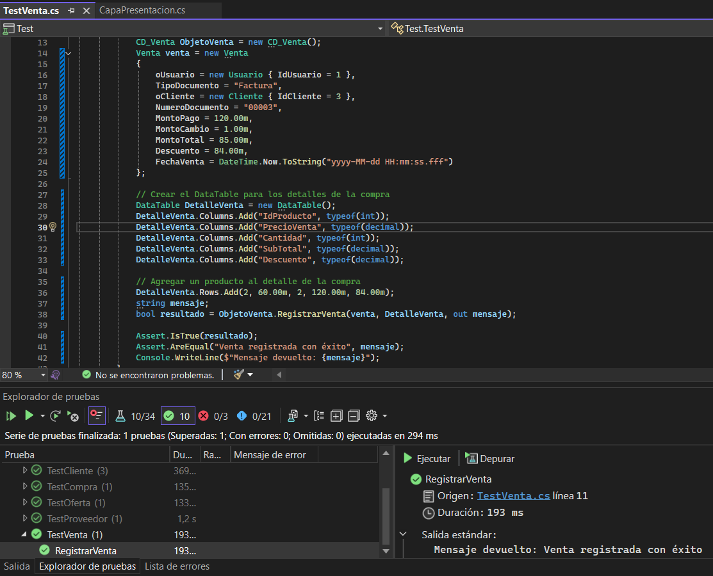

### Módulo Sucursal

|  |  |
| --- | --- |
| **Código** | **CP-018** |
| **Caso de prueba** | Registrar Sucursal |
| **Responsable** | Desarrolladores |
| **Descripción de la prueba** | Se realiza el registro de una sucursal en el sistema con los siguientes parámetros:   * Código de la sucursal: "1222" * Nombre de la sucursal: "GUAYAQUIL_ANTENAS TV CABLE" * Dirección de la sucursal: "AV.J.T.MARENGO S/N" * Latitud de la sucursal: -2.148076 * Longitud de la sucursal: -79.907386 * Ciudad de la sucursal: Guayaquil * Estado de la sucursal: "Abierto" |
| **Requisito previo** | Entrar al sistema y llenar todos los campos correspondientes. |
| **Resultado esperado** | Se espera que la sucursal se registre correctamente y se obtenga una tabla de datos con al menos una fila. |
| **Resultado obtenido** | Se ha registrado correctamente la sucursal con los parámetros mencionados además se le ha asignado un ID a dicha sucursal. Finalmente se obtuvo una tabla de datos con al menos una fila. |
| **Estado** | Exitoso |
| **Observaciones** | - |

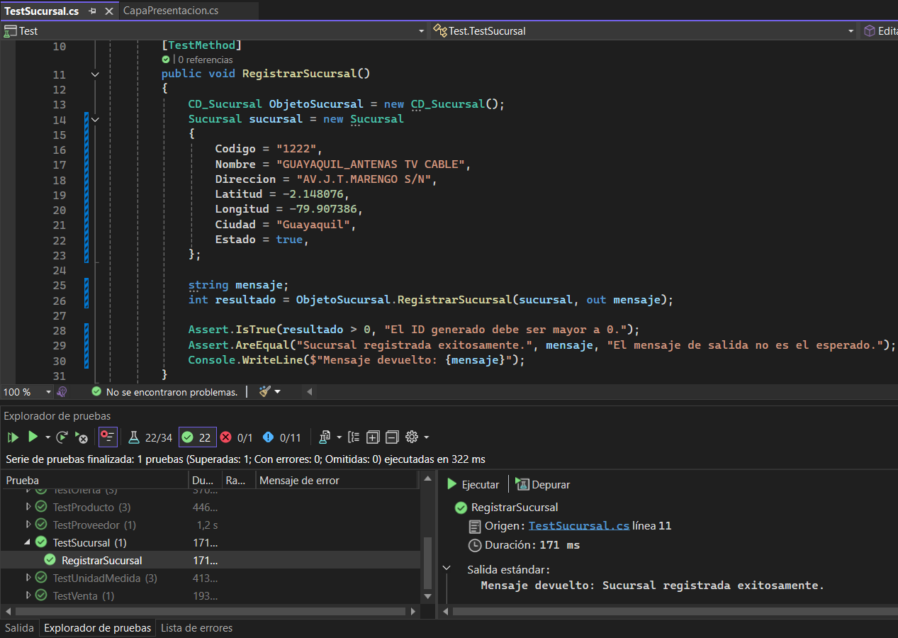

|  |  |
| --- | --- |
| **Código** | **CP-019** |
| **Caso de prueba** | Actualizar Sucursal |
| **Responsable** | Desarrolladores |
| **Descripción de la prueba** | Se realiza la actualización de una sucursal existente en el sistema con los siguientes parámetros:   * ID de la sucursal: 5 * Código de la sucursal: "1222" * Nombre de la sucursal: "GUAYAQUIL_ANTENAS TV CABLE" * Dirección de la sucursal: "AV.J.T.MARENGO S/N" * Latitud de la sucursal: -2.148076 * Longitud de la sucursal: -79.907386 * Ciudad de la sucursal: Guayaquil * Estado de la sucursal: "Cerrado" |
| **Requisito previo** | Existe una sucursal con el ID proporcionado en el sistema. El usuario debe seleccionar la sucursal correspondiente en la tabla haciendo clic en la fila asociada, lo cual cargará la información de la sucursal para permitir su actualización. |
| **Resultado esperado** | Se espera que la sucursal se actualice correctamente y se obtenga una tabla de datos actualizada. |
| **Resultado obtenido** | Se ha actualizado correctamente la sucursal con los parámetros mencionados. Se obtuvo una tabla de datos actualizada. |
| **Estado** | Exitoso |
| **Observaciones** | - |

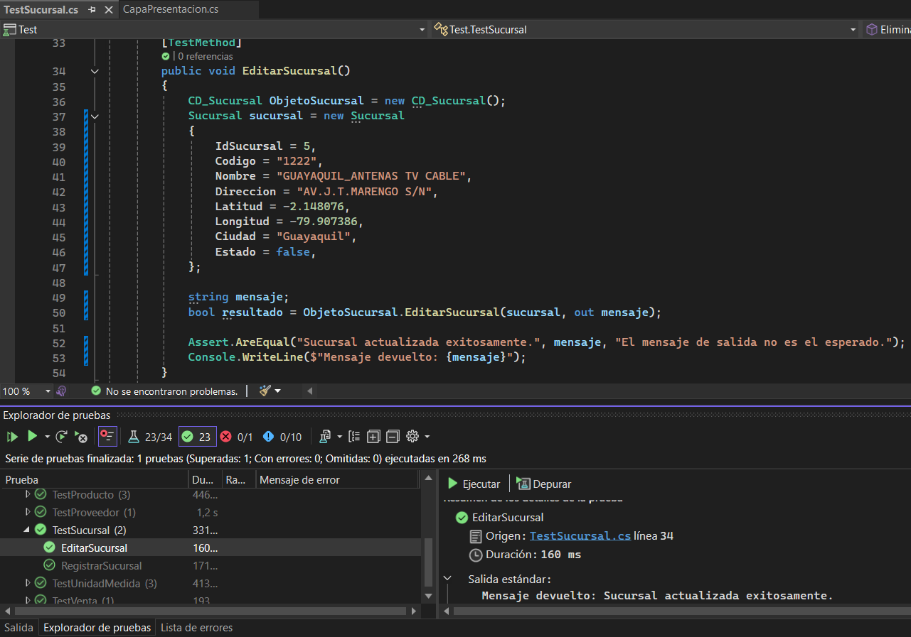

|  |  |
| --- | --- |
| **Código** | **CP-020** |
| **Caso de prueba** | Eliminar Sucursal |
| **Responsable** | Desarrolladores |
| **Descripción de la prueba** | Se realiza la eliminación de una sucursal existente en el sistema con el siguiente parámetro:   * ID de la sucursal: 5 |
| **Requisito previo** | Existe una sucursal con el ID proporcionado en el sistema. El usuario debe seleccionar la sucursal correspondiente en la tabla haciendo clic en la fila asociada, lo cual cargará la información de la sucursal para permitir su eliminación. |
| **Resultado esperado** | Se espera que la sucursal se elimine correctamente y se obtenga una tabla de datos actualizada sin la fila de la sucursal eliminada. |
| **Resultado obtenido** | Se ha eliminado correctamente la sucursal con el ID proporcionado. Se obtuvo una tabla de datos actualizada sin la fila de la sucursal eliminada. |
| **Estado** | Exitoso |
| **Observaciones** | - |

### Módulo Proveedor

|  |  |
| --- | --- |
| **Código** | **CP-021** |
| **Caso de prueba** | Registrar Proveedor |
| **Responsable** | Desarrolladores |
| **Descripción de la prueba** | Se realiza el registro de un proveedor en el sistema con los siguientes parámetros:   * Código del proveedor: "3239" * Nombres del proveedor: "Carlos Jose" * Apellidos del proveedor: "López Murrillo" * Cédula del proveedor: "0965432642" * Teléfono del proveedor: "0987124321" * Correo electrónico del proveedor: "carlitos@gmail.com" * Estado del proveedor: "Activo" |
| **Requisito previo** | Entrar al sistema y llenar todos los campos correspondientes. |
| **Resultado esperado** | Se espera que el proveedor se registre correctamente y se obtenga una tabla de datos con al menos una fila. |
| **Resultado obtenido** | Se ha registrado correctamente el proveedor con los parámetros mencionados además se le ha asignado un ID a dicho proveedor. Finalmente se obtuvo una tabla de datos con al menos una fila. |
| **Estado** | Exitoso |
| **Observaciones** | - |

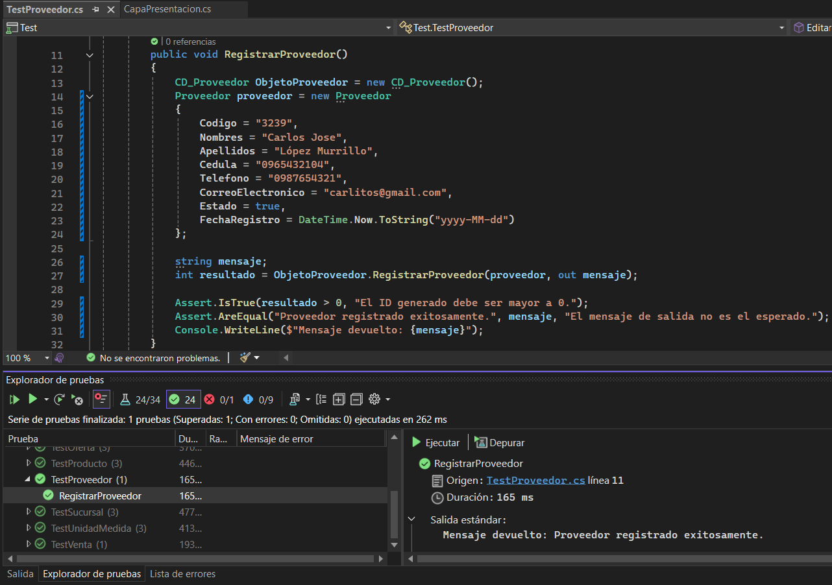

|  |  |
| --- | --- |
| **Código** | **CP-022** |
| **Caso de prueba** | Actualizar Proveedor |
| **Responsable** | Desarrolladores |
| **Descripción de la prueba** | Se realiza la actualización de un proveedor existente en el sistema con los siguientes parámetros:   * ID del proveedor: 8 * Código del proveedor: "3239" * Nombres del proveedor: "Carlos Jose" * Apellidos del proveedor: "López Murrillo" * Cédula del proveedor: "0965432642" * Teléfono del proveedor: "0987124321" * Correo electrónico del proveedor: "carlitos@gmail.com" * Estado del proveedor: "Activo" |
| **Requisito previo** | Existe un proveedor con el ID proporcionado en el sistema. El usuario debe seleccionar el proveedor correspondiente en la tabla haciendo clic en la fila asociada, lo cual cargará la información del proveedor para permitir su actualización. |
| **Resultado esperado** | Se espera que el proveedor se actualice correctamente y se obtenga una tabla de datos actualizada. |
| **Resultado obtenido** | Se ha actualizado correctamente el proveedor con los parámetros mencionados. Se obtuvo una tabla de datos actualizada. |
| **Estado** | Exitoso |
| **Observaciones** | - |

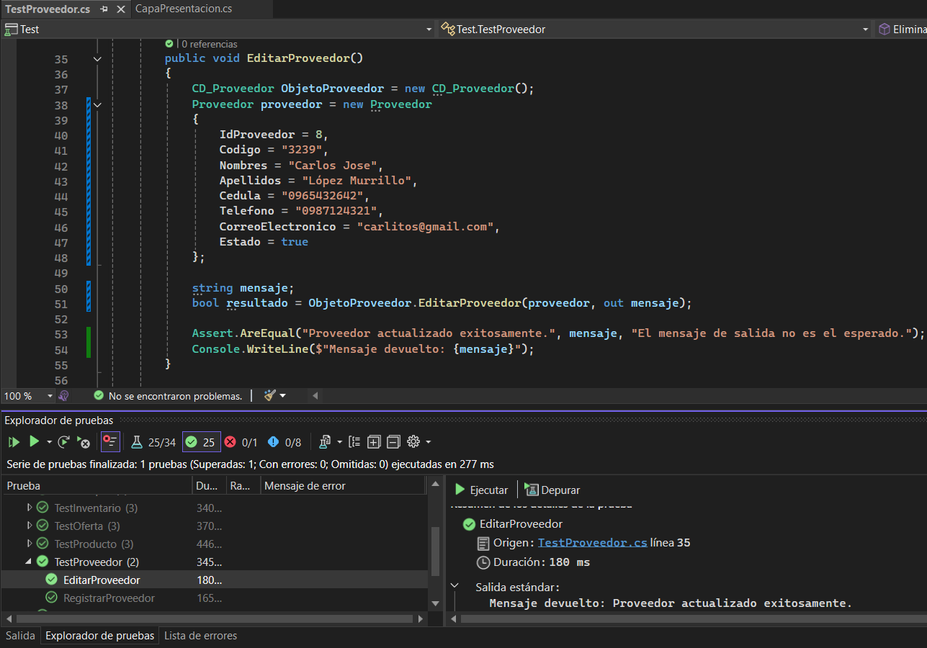

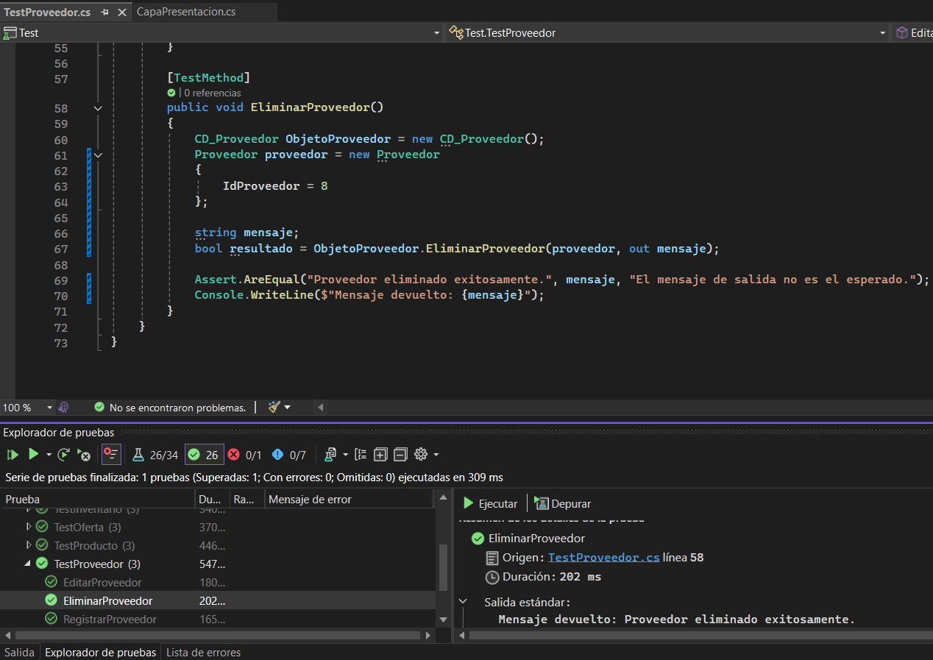

|  |  |
| --- | --- |
| **Código** | **CP-023** |
| **Caso de prueba** | Eliminar Proveedor |
| **Responsable** | Desarrolladores |
| **Descripción de la prueba** | Se realiza la eliminación de un proveedor existente en el sistema con el siguiente parámetro:   * ID del proveedor: 5 |
| **Requisito previo** | Existe un proveedor con el ID proporcionado en el sistema. El usuario debe seleccionar el proveedor correspondiente en la tabla haciendo clic en la fila asociada, lo cual cargará la información del proveedor para permitir su eliminación. |
| **Resultado esperado** | Se espera que el proveedor se elimine correctamente y se obtenga una tabla de datos actualizada sin la fila del proveedor eliminado. |
| **Resultado obtenido** | Se ha eliminado correctamente el proveedor con el ID proporcionado. Se obtuvo una tabla de datos actualizada sin la fila del proveedor eliminado. |
| **Estado** | Exitoso |
| **Observaciones** | - |

### Módulo Transportista

|  |  |
| --- | --- |
| **Código** | **CP-024** |
| **Caso de prueba** | Registrar Transportista |
| **Responsable** | Desarrolladores |
| **Descripción de la prueba** | Se realiza el registro de un transportista en el sistema con los siguientes parámetros:   * Código del proveedor: "3412" * Nombres del proveedor: "Judai Samuel" * Apellidos del proveedor: "Kurayami Zambrano" * Cédula del proveedor: "1234567890" * Teléfono del proveedor: "0987654321" * Correo electrónico del proveedor: "judaiskz@gmail.com" * Imagen: transportista.png * Estado del proveedor: "Activo" |
| **Requisito previo** | Entrar al sistema y llenar todos los campos correspondientes. |
| **Resultado esperado** | Se espera que el transportista se registre correctamente y se obtenga una tabla de datos con al menos una fila. |
| **Resultado obtenido** | Se ha registrado correctamente el transportista con los parámetros mencionados además se le ha asignado un ID a dicho transportista. Finalmente se obtuvo una tabla de datos con al menos una fila. |
| **Estado** | Exitoso |
| **Observaciones** | - |

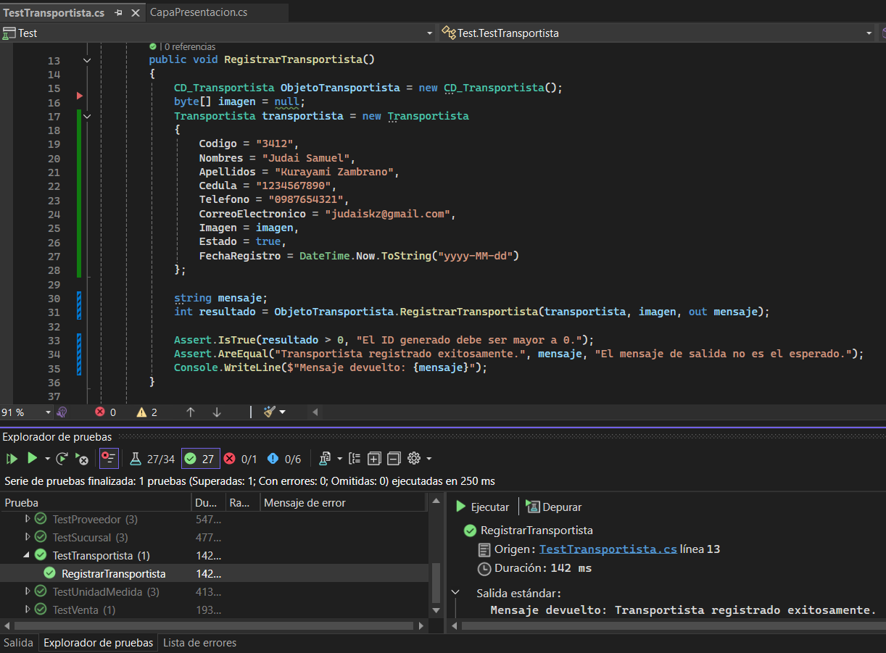

|  |  |
| --- | --- |
| **Código** | **CP-025** |
| **Caso de prueba** | Actualizar Transportista |
| **Responsable** | Desarrolladores |
| **Descripción de la prueba** | Se realiza la actualización de un transportista existente en el sistema con los siguientes parámetros:   * ID del transportista: 5 * Código del proveedor: "3412" * Nombres del proveedor: "Judai Samuel" * Apellidos del proveedor: "Kurayami Zambrano" * Cédula del proveedor: "0934567890" * Teléfono del proveedor: "0987654321" * Correo electrónico del proveedor: "judaiskz@gmail.com" * Imagen: transportista.png * Estado del proveedor: "No Activo" |
| **Requisito previo** | Existe un transportista con el ID proporcionado en el sistema. El usuario debe seleccionar el transportista correspondiente en la tabla haciendo clic en la fila asociada, lo cual cargará la información del transportista para permitir su actualización. |
| **Resultado esperado** | Se espera que el transportista se actualice correctamente y se obtenga una tabla de datos actualizada. |
| **Resultado obtenido** | Se ha actualizado correctamente el transportista con los parámetros mencionados. Se obtuvo una tabla de datos actualizada. |
| **Estado** | Exitoso |
| **Observaciones** | - |

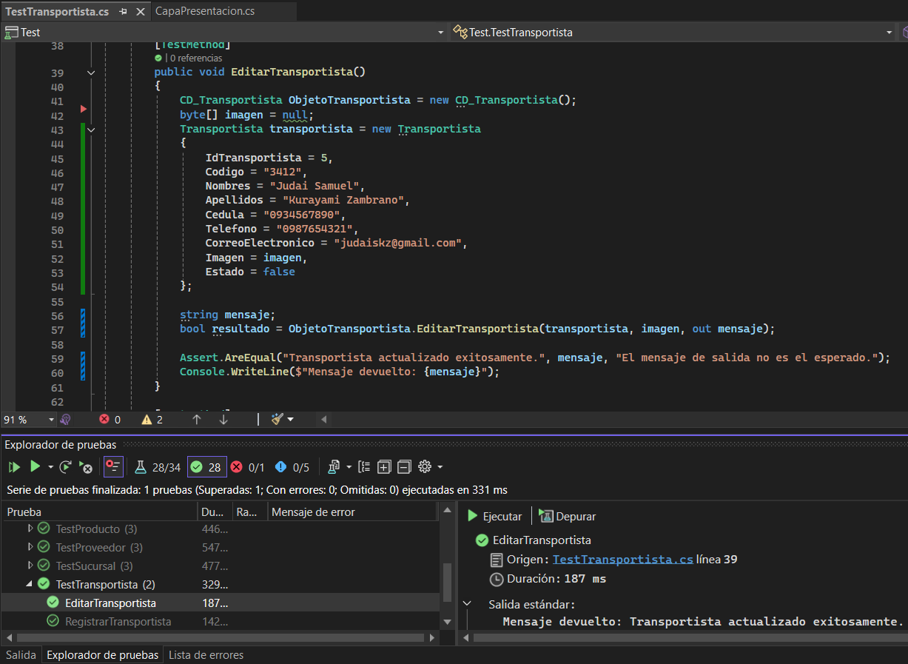

|  |  |
| --- | --- |
| **Código** | **CP-026** |
| **Caso de prueba** | Eliminar Transportista |
| **Responsable** | Desarrolladores |
| **Descripción de la prueba** | Se realiza la eliminación de un transportista existente en el sistema con el siguiente parámetro:   * ID del transportista: 5 |
| **Requisito previo** | Existe un transportista con el ID proporcionado en el sistema. El usuario debe seleccionar el transportista correspondiente en la tabla haciendo clic en la fila asociada, lo cual cargará la información del transportista para permitir su eliminación. |
| **Resultado esperado** | Se espera que el transportista se elimine correctamente y se obtenga una tabla de datos actualizada sin la fila del transportista eliminado. |
| **Resultado obtenido** | Se ha eliminado correctamente el transportista con el ID proporcionado. Se obtuvo una tabla de datos actualizada sin la fila del transportista eliminado. |
| **Estado** | Exitoso |
| **Observaciones** | - |

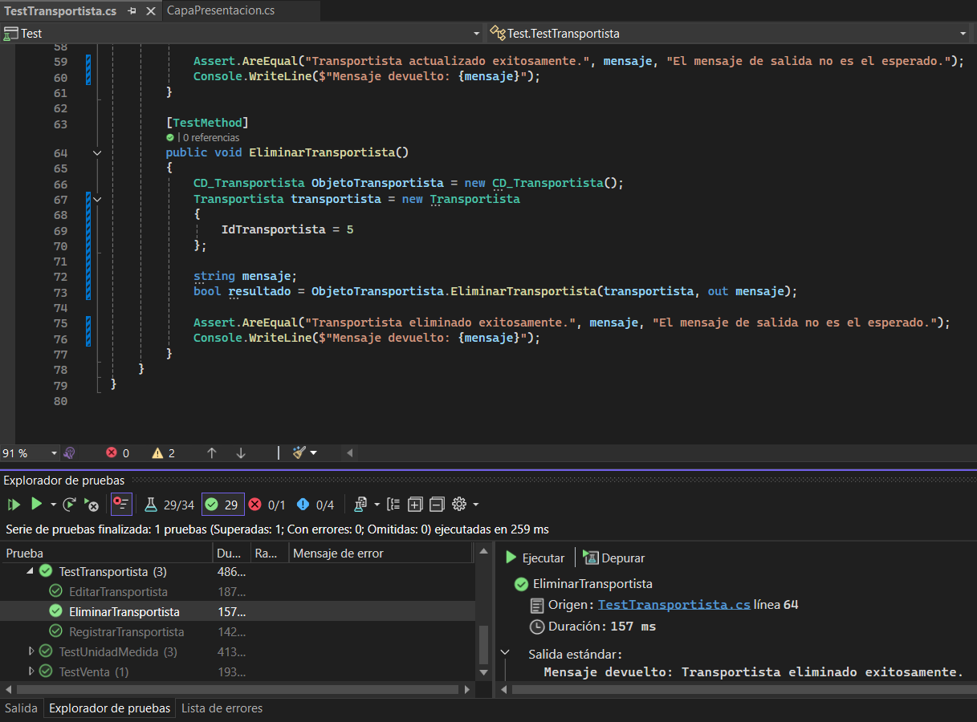

### Módulo Cliente

|  |  |
| --- | --- |
| **Código** | **CP-027** |
| **Caso de prueba** | Registrar Cliente |
| **Responsable** | Desarrolladores |
| **Descripción de la prueba** | Se realiza el registro de un cliente en el sistema con los siguientes parámetros:   * Código del cliente: "0009" * Nombres del cliente: "Ariel Edison" * Apellidos del cliente: "Macias Villafuerte" * Cédula del cliente: "0934567890" * Teléfono del cliente: "0987124321" * Correo electrónico del cliente: "areil03@gmail.com" * Estado del cliente: "Activo" |
| **Requisito previo** | Entrar al sistema y llenar todos los campos correspondientes. |
| **Resultado esperado** | Se espera que el cliente se registre correctamente y se obtenga una tabla de datos con al menos una fila. |
| **Resultado obtenido** | Se ha registrado correctamente el cliente con los parámetros mencionados además se le ha asignado un ID a dicho cliente. Finalmente se obtuvo una tabla de datos con al menos una fila. |
| **Estado** | Exitoso |
| **Observaciones** | - |

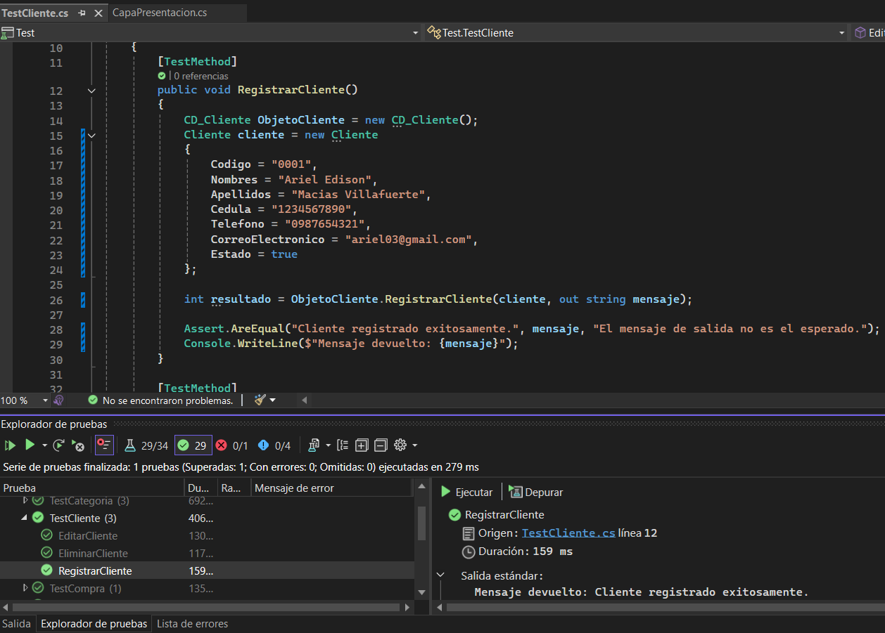

|  |  |
| --- | --- |
| **Código** | **CP-028** |
| **Caso de prueba** | Actualizar Cliente |
| **Responsable** | Desarrolladores |
| **Descripción de la prueba** | Se realiza la actualización de un cliente existente en el sistema con los siguientes parámetros:   * ID del cliente: 12 * Código del cliente: "0009" * Nombres del cliente: "Ariel Edison" * Apellidos del cliente: "Macias Villafuerte" * Cédula del cliente: "0934567890" * Teléfono del cliente: "0987124321" * Correo electrónico del cliente: "areil03@gmail.com" * Estado del cliente: "Activo" |
| **Requisito previo** | Existe un cliente con el ID proporcionado en el sistema. El usuario debe seleccionar el cliente correspondiente en la tabla haciendo clic en la fila asociada, lo cual cargará la información del cliente para permitir su actualización. |
| **Resultado esperado** | Se espera que el cliente se actualice correctamente y se obtenga una tabla de datos actualizada. |
| **Resultado obtenido** | Se ha actualizado correctamente el cliente con los parámetros mencionados. Se obtuvo una tabla de datos actualizada. |
| **Estado** | Exitoso |
| **Observaciones** | - |

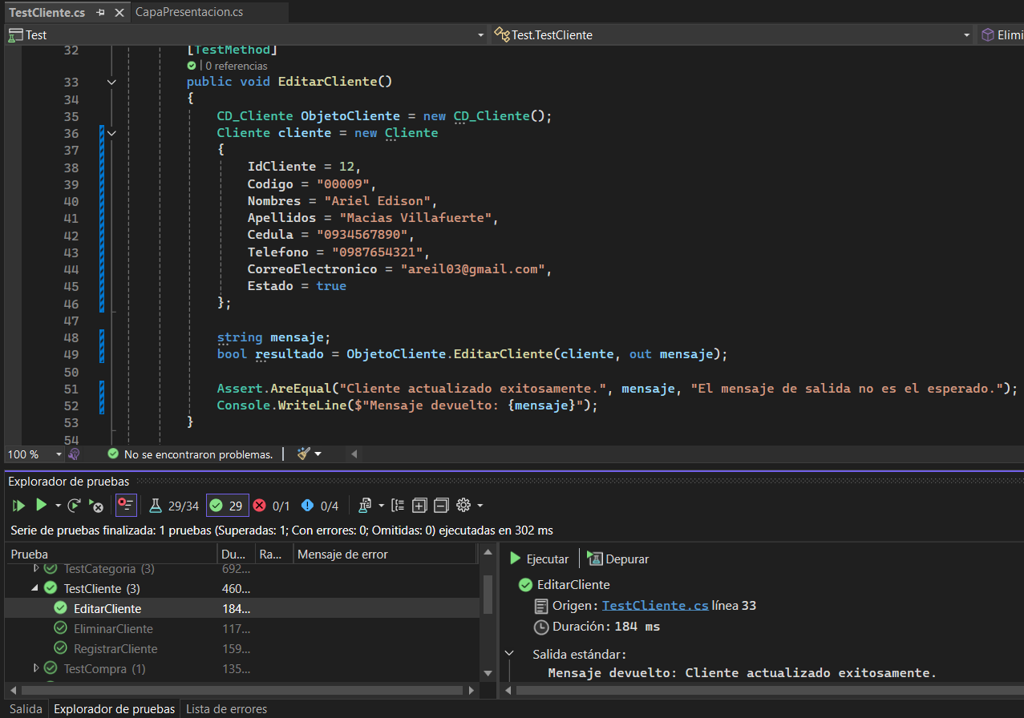

|  |  |
| --- | --- |
| **Código** | **CP-029** |
| **Caso de prueba** | Eliminar Cliente |
| **Responsable** | Desarrolladores |
| **Descripción de la prueba** | Se realiza la eliminación de un cliente existente en el sistema con el siguiente parámetro:   * ID del cliente: 12 |
| **Requisito previo** | Existe un cliente con el ID proporcionado en el sistema. El usuario debe seleccionar el cliente correspondiente en la tabla haciendo clic en la fila asociada, lo cual cargará la información del cliente para permitir su eliminación. |
| **Resultado esperado** | Se espera que el cliente se elimine correctamente y se obtenga una tabla de datos actualizada sin la fila del cliente eliminado. |
| **Resultado obtenido** | Se ha eliminado correctamente el cliente con el ID proporcionado. Se obtuvo una tabla de datos actualizada sin la fila del cliente eliminado. |
| **Estado** | Exitoso |
| **Observaciones** | - |

### Módulo Usuario

|  |  |
| --- | --- |
| **Código** | **CP-030** |
| **Caso de prueba** | Registrar Usuario |
| **Responsable** | Desarrolladores |
| **Descripción de la prueba** | Se realiza el registro de un usuario en el sistema con los siguientes parámetros:   * Código del usuario: "0709", * Nombre completo del usuario: "Andrea Romina Martinez Zuñiga" * Clave del usuario: "123armz/" * Correo electrónico del usuario: "andreita@gmail.com" * Rol del usuario: 2 * Estado del cliente: "No Activo" |
| **Requisito previo** | Entrar al sistema y llenar todos los campos correspondientes en el caso de rol se debe seleccionar. |
| **Resultado esperado** | Se espera que el usuario se registre correctamente y se obtenga una tabla de datos con al menos una fila. |
| **Resultado obtenido** | Se ha registrado correctamente el usuario con los parámetros mencionados además se le ha asignado un ID a dicho usuario. Finalmente se obtuvo una tabla de datos con al menos una fila. |
| **Estado** | Exitoso |
| **Observaciones** | - |

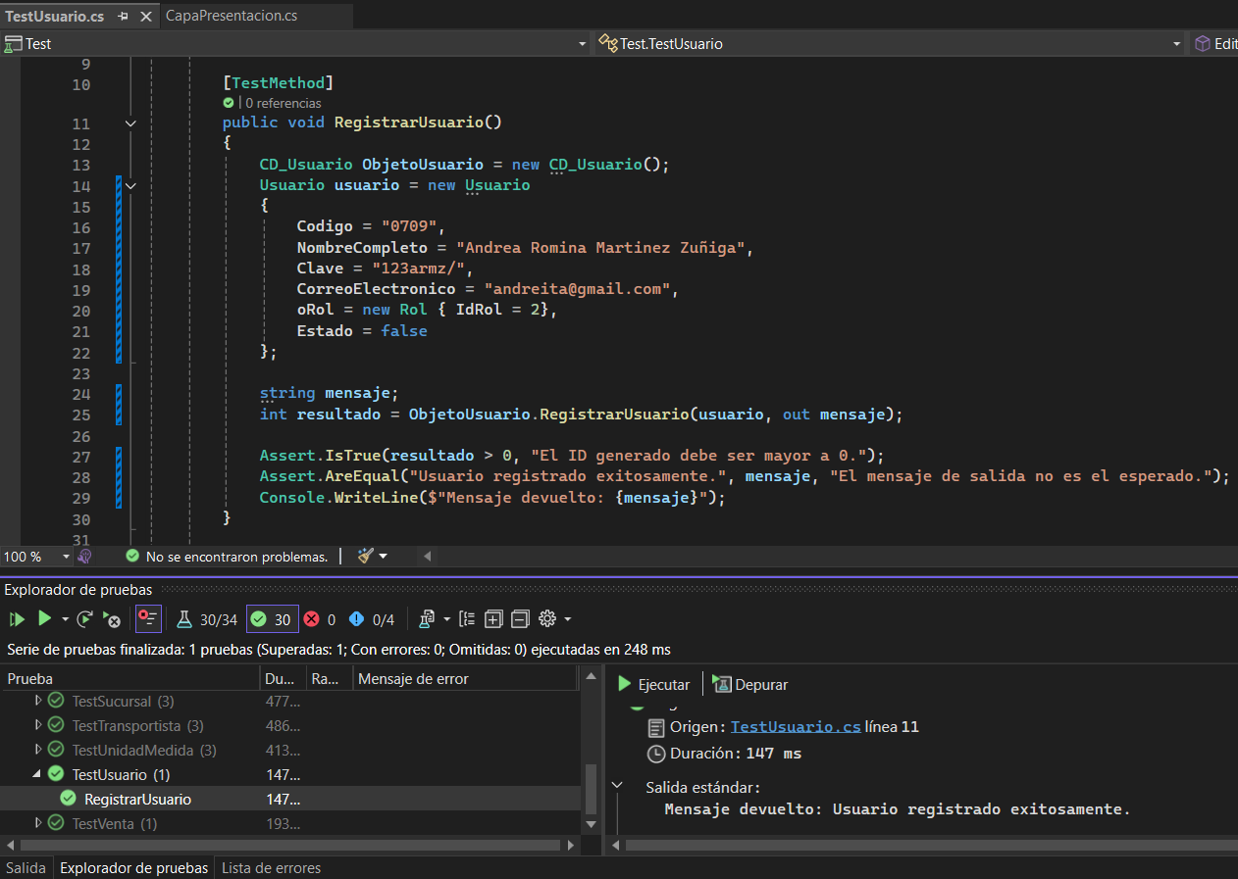

|  |  |
| --- | --- |
| **Código** | **CP-031** |
| **Caso de prueba** | Actualizar Usuario |
| **Responsable** | Desarrolladores |
| **Descripción de la prueba** | Se realiza la actualización de un usuario existente en el sistema con los siguientes parámetros:   * ID del usuario: 8 * Código del usuario: "0709", * Nombre completo del usuario: "Andrea Romina Martinez Zuñiga" * Clave del usuario: "123armz/" * Correo electrónico del usuario: "andreita@gmail.com" * Rol del usuario: 2 * Estado del cliente: "No Activo" |
| **Requisito previo** | Existe un usuario con el ID proporcionado en el sistema. El usuario debe seleccionar al usuario correspondiente en la tabla haciendo clic en la fila asociada, lo cual cargará la información del usuario para permitir su actualización. |
| **Resultado esperado** | Se espera que el usuario se actualice correctamente y se obtenga una tabla de datos actualizada. |
| **Resultado obtenido** | Se ha actualizado correctamente el usuario con los parámetros mencionados. Se obtuvo una tabla de datos actualizada. |
| **Estado** | Exitoso |
| **Observaciones** | - |

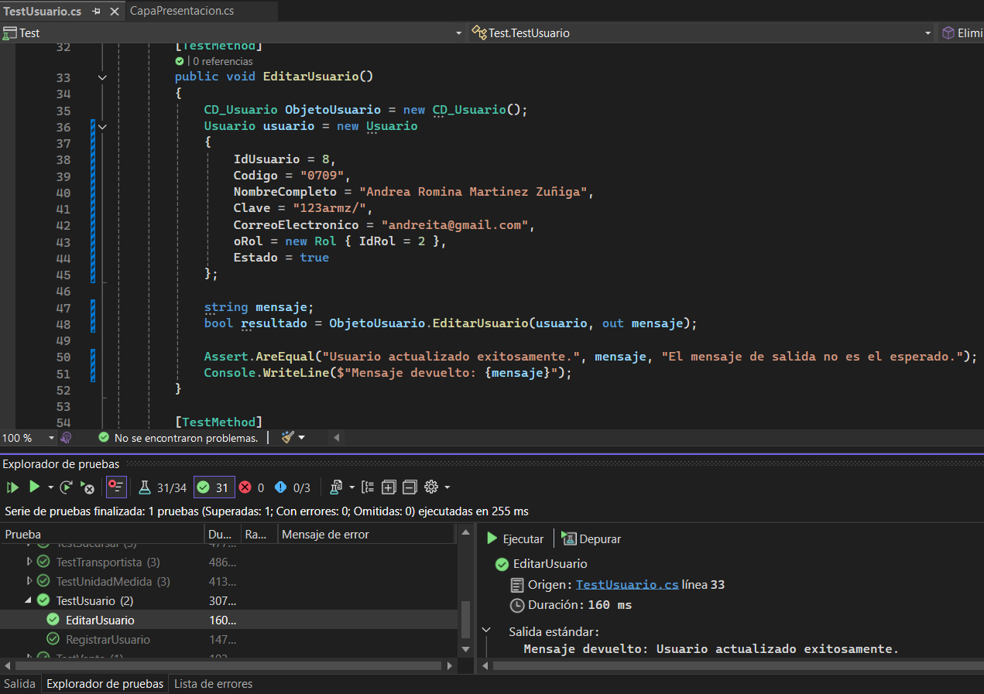

|  |  |
| --- | --- |
| **Código** | **CP-032** |
| **Caso de prueba** | Eliminar Usuario |
| **Responsable** | Desarrolladores |
| **Descripción de la prueba** | Se realiza la eliminación de un usuario existente en el sistema con el siguiente parámetro:   * ID del usuario: 8 |
| **Requisito previo** | Existe un usuario con el ID proporcionado en el sistema. El usuario debe seleccionar al usuario correspondiente en la tabla haciendo clic en la fila asociada, lo cual cargará la información del usuario para permitir su eliminación. |
| **Resultado esperado** | Se espera que el usuario se elimine correctamente y se obtenga una tabla de datos actualizada sin la fila del usuario eliminado. |
| **Resultado obtenido** | Se ha eliminado correctamente el usuario con el ID proporcionado. Se obtuvo una tabla de datos actualizada sin la fila del usuario eliminado. |
| **Estado** | Exitoso |
| **Observaciones** | - |

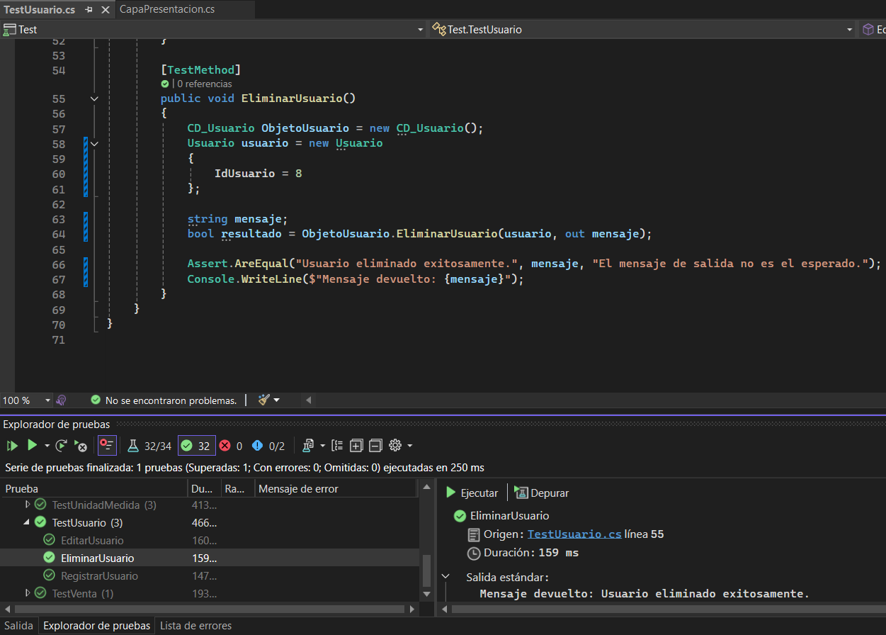

### Módulo Negocio

|  |  |
| --- | --- |
| **Código** | **CP-033** |
| **Caso de prueba** | Actualizar Información Negocio |
| **Responsable** | Desarrolladores |
| **Descripción de la prueba** | Se realiza la actualización del negocio existente en el sistema con los siguientes parámetros:   * ID del negocio: 1 * Nombre del negocio: "Supermercado Paradisia" * RUC del negocio: "0102030405785" * Dirección del negocio: "Mucho Lote, 3 etapa" * Correo electrónico del negocio: "supermercadoParadisia@gmail.com" * Rol del usuario: 2 |
| **Requisito previo** | Existe un negocio con el ID proporcionado en el sistema. Además, los campos correspondientes con la información actual del negocio deben estar cargados para permitir su edición y posterior actualización. |
| **Resultado esperado** | Se espera que la información del negocio se actualice correctamente. Posteriormente, los datos actualizados deben reflejarse en los campos correspondientes de la interfaz de usuario. |
| **Resultado obtenido** | La información del negocio se actualizó exitosamente con los parámetros especificados. Los campos muestran los datos actualizados correctamente. |
| **Estado** | Exitoso |
| **Observaciones** | - |

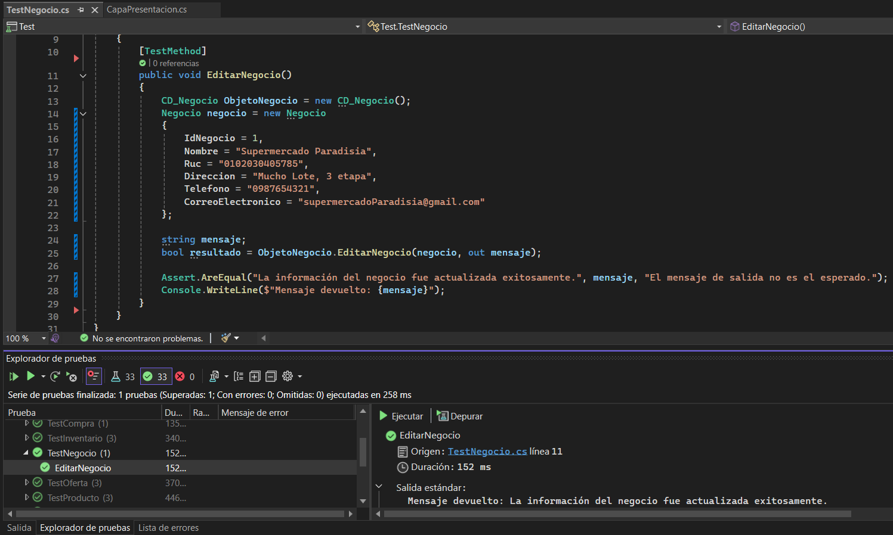

# Criterios de entrada y de salida

## Criterio de entrada del plan de pruebas

* Asegurarse de contar con un documento de requisitos aprobado que incluya todos los requerimientos funcionales y no funcionales, casos de uso relevantes para la aplicación de ventas.
* Verificar que el equipo de desarrollo haya completado una revisión del código para corregir errores iniciales y optimizar la estructura.
* Contar con un cronograma detallado y los recursos (tiempo, personas y herramientas) asignados para cada fase de prueba (como pruebas unitarias, de carga y de seguridad).
* El entorno de prueba (máquinas, servidores locales, sistema operativo requerido) debe estar completamente configurado para ejecutar las pruebas.
* Las herramientas de prueba deben estar listas, como software para pruebas de carga, seguridad, y un sistema para registrar errores encontrados.

## Criterio de aceptación del plan de pruebas

* El plan de pruebas debe ser revisado y aprobado por el equipo de desarrollo y gerente.
* Para la aceptación del sistema, al menos el 90% de las pruebas deben ser exitosas (especialmente aquellas que evalúan la funcionalidad y seguridad crítica).
* Se permite un margen del 10% de errores que deben ser leves y no afectar las funciones principales del sistema.

## Criterio de suspensión y reanudación

* + **Criterio de suspensión**:
    - Las pruebas se suspenderán si se presentan errores graves en funcionalidades críticas (como la actualización de stock en tiempo real o el acceso de usuario con roles).
    - También se suspenderán si el entorno de prueba (computadoras o red local) presenta inestabilidad o falla durante las pruebas de carga, rendimiento o acceso.
  + **Criterio de reanudación**:
    - Las pruebas se reanudarán una vez que los errores críticos se hayan solucionado y el entorno de pruebas esté estable.
    - Los errores y fallos identificados en la fase de suspensión deben haberse documentado y corregido, para permitir una segunda ronda de pruebas asegurando que el sistema funcione sin problemas.

# Entregables

## Protocolo de pruebas

El protocolo de pruebas documentará de manera exhaustiva los casos de prueba desarrollados para el sistema de ventas, abarcando las operaciones críticas como el registro de productos, la actualización y consulta de inventario, y el procesamiento de ventas y compras. Este documento debe incluir los detalles de cada caso de prueba, como:

* + **Objetivo**: Lo que se espera evaluar (ej. actualización de stock tras una venta).
  + **Pasos de ejecución**: Secuencia específica para llevar a cabo cada caso.
  + **Criterios de aceptación**: Condiciones que deben cumplirse para considerar el caso como exitoso.

## Informe de pruebas

El informe de pruebas será un documento resumen que recopile los resultados de todas las pruebas realizadas en el sistema de ventas, proporcionando una visión general de la estabilidad y desempeño del sistema. Este informe incluirá:

* + **Resultados de las pruebas**: Registro de los resultados obtenidos (éxito/fallo) y los errores encontrados en cada caso de prueba.
  + **Análisis de resultados**: Evaluación de los errores identificados y su impacto en la funcionalidad (podría ser cuando se afectan las operaciones críticas como la actualización del stock en tiempo real).
  + **Conclusiones**: Síntesis de los hallazgos generales y el estado de aceptación del sistema, indicando si está listo para implementación o requiere ajustes.

## Reporte de observaciones

El reporte de observaciones detallará cada bug o incidencia detectada durante las pruebas, con el fin de organizar las correcciones y priorizarlas en función de su impacto. Para el sistema de ventas, el reporte incluirá:

* **Descripción del bug**: Qué ocurrió, en qué contexto, y en qué módulo o funcionalidad.
* **Severidad y prioridad**: Cada error será clasificado según su impacto en el sistema. Errores en funciones clave (como procesamiento de ventas) deben tratarse con mayor urgencia.
* **Procedimiento de actualización**: Cualquier cambio en los requisitos, surgido a partir de errores graves, se manejará a través de solicitudes de cambios formales, aprobadas por el equipo de desarrollo antes de ser incorporadas en el producto final.

# Ambiente de pruebas

## Requerimientos base de hardware

|  |  |  |
| --- | --- | --- |
| **Recurso** | **Cantidad** | **Nombre y tipo** |
| Servidor de base de datos | 1 | SQL Server |
| Equipos de escritorio | 2 | Computadoras HP |
| Otras. |  |  |

## Requerimientos base de software en el ambiente de pruebas

|  |  |  |
| --- | --- | --- |
| **Elemento de software** | **Versión** | **Tipo** |
| Windows Server |  | Sistema Operativo |
| SQL Server |  | SMBD |
| Visual Studio Code | 2022 | IDE |
| C# |  | Lenguaje de programación multiparadigma |
| Otras. |  |  |

## Herramientas de apoyo para la ejecución de pruebas

|  |  |  |
| --- | --- | --- |
| **Elemento de software** | **Versión** | **Tipo** |
| MSTest |  | Herramienta de pruebas unitarias de entorno .NET |
| Excel | 18.0 | Administración del Proyecto. |
| Otras. |  |  |

# Cronograma de trabajo

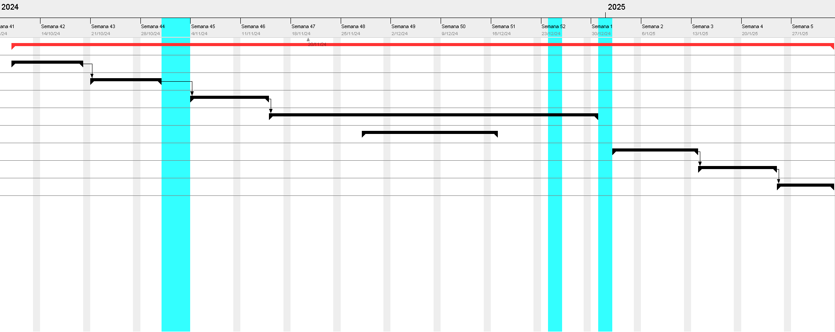

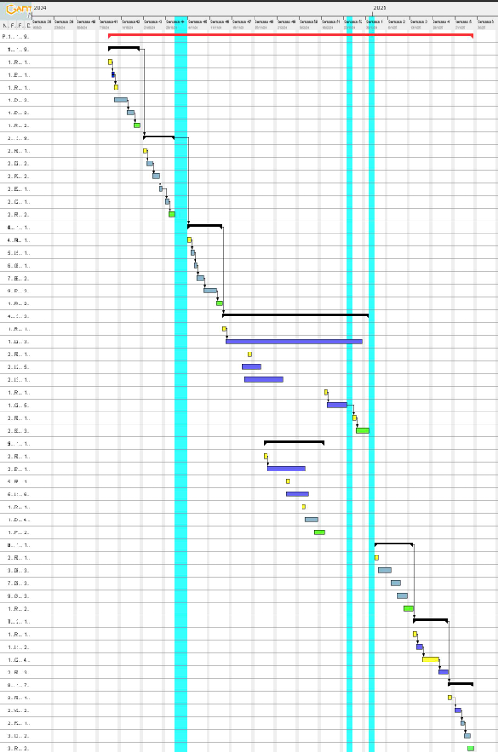

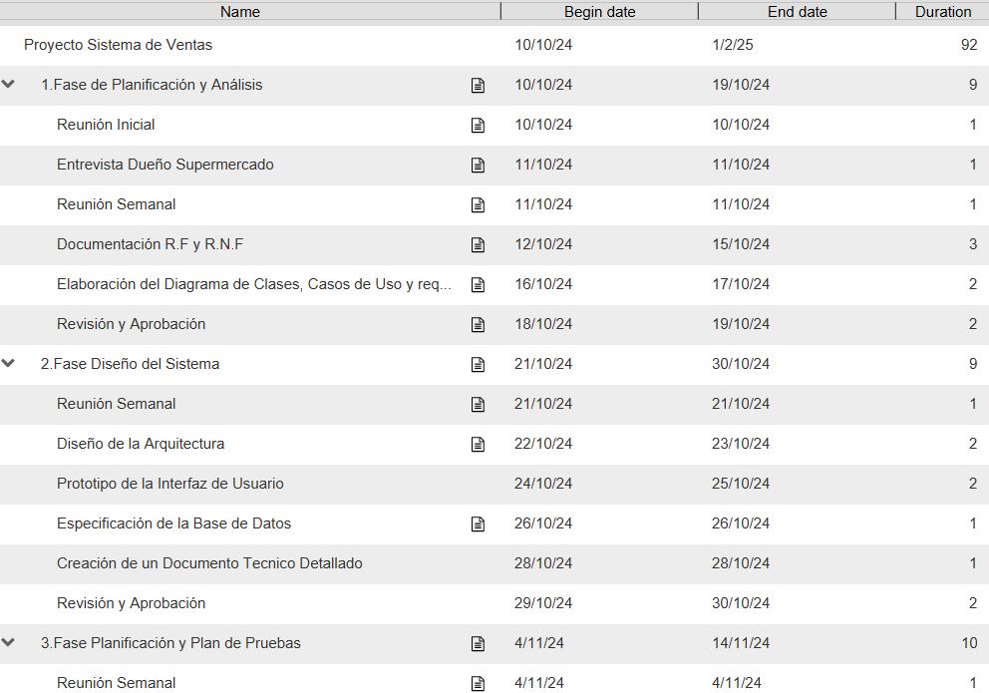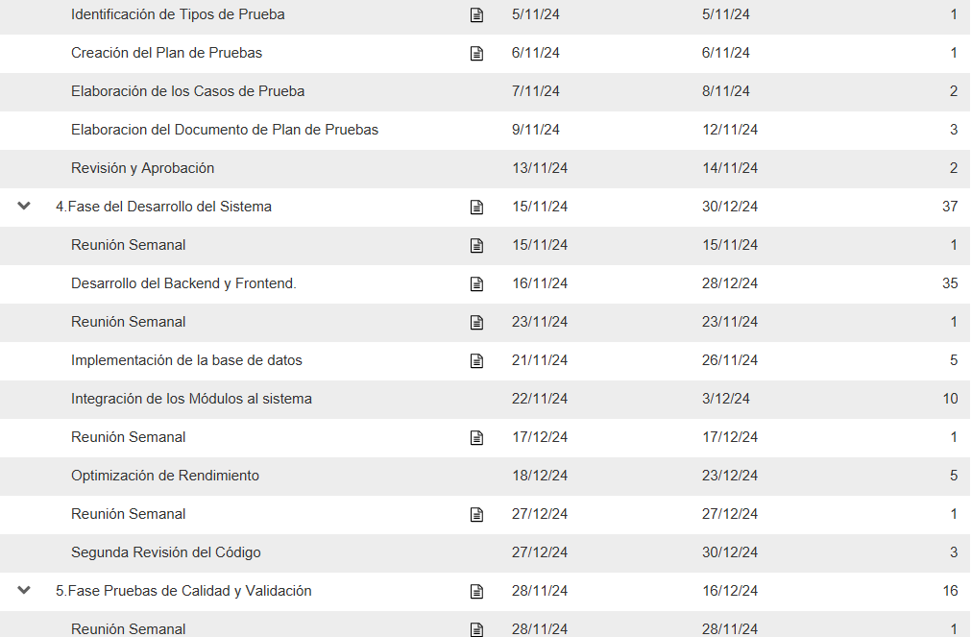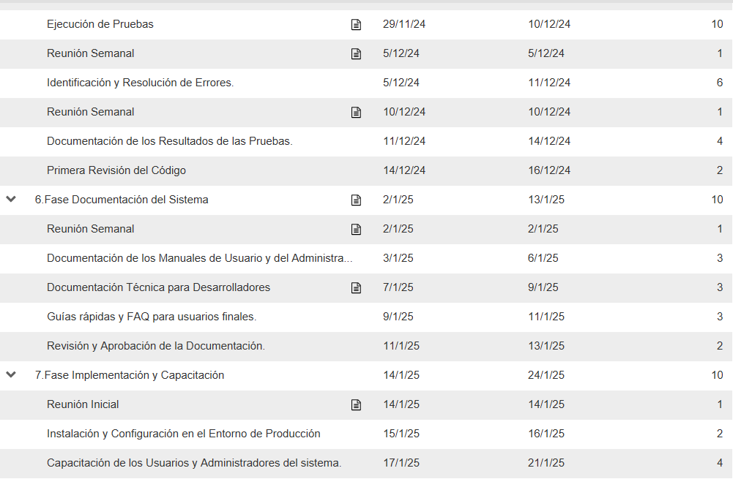

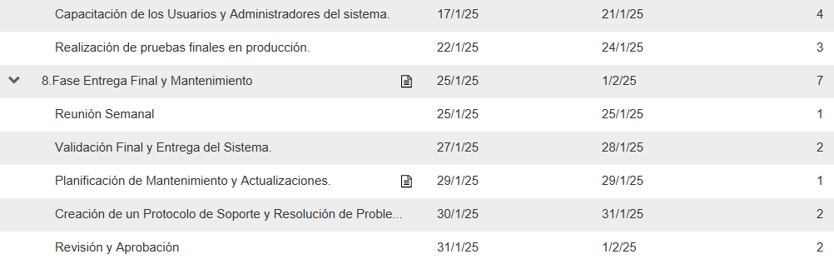

# Riesgos, dependencias, suposiciones y restricciones

En esta sección se presentan los factores de riesgo asociados al sistema de ventas de productos, junto con las estrategias de mitigación y contingencias para minimizar el impacto de estos riesgos en la operación y disponibilidad del sistema.

## Riesgos

|  |  |  |
| --- | --- | --- |
| **Riesgo** | **Estrategia de mitigación** | **Contingencia** |
| Falta de stock disponible para productos | Implementar un sistema de alerta de stock bajo que notifique automáticamente a los empleados. Mantener registros y estadísticas de productos con alta rotación para gestionar la reposición de manera anticipada. | Si falta stock, ofrecer productos alternativos o realizar ventas bajo pedido, informando a los clientes de los plazos de entrega estimados. |
| Problemas de seguridad en el sistema | Implementar medidas de seguridad robustas, como autenticación de usuarios, cifrado de datos, y restricciones de acceso por rol. Monitorear regularmente el sistema en busca de posibles vulnerabilidades y realizar auditorías de seguridad. | En caso de incidentes de seguridad, deshabilitar temporalmente el acceso a los módulos comprometidos mientras se realiza la investigación y se soluciona el problema. |
| Incumplimiento de tiempo de actualización en el stock | Optimizar el código para reducir el tiempo de actualización. Usar bases de datos de alto rendimiento y minimizar las consultas complejas. Realizar pruebas de carga y monitorear la velocidad de respuesta en escenarios de alta demanda. | En caso de incumplimiento, informar al usuario de posibles retrasos en la actualización e implementar una notificación para cuando el stock esté finalmente actualizado. |
| Fallas técnicas en el sistema de ventas | Realizar pruebas exhaustivas antes de la implementación y programar mantenimientos preventivos periódicos. Contar con un equipo técnico disponible para soporte y solucionar incidentes críticos rápidamente. | En caso de falla, habilitar un sistema manual de ventas o realizar las transacciones fuera de línea, registrándolas posteriormente en el sistema una vez que esté operativo. |

## Dependencias

|  |  |
| --- | --- |
| **Dependencia con otras áreas** | **Impacto de la dependencia** |
| Interdependencia entre módulos del sistema. | Alto |
| Colaboración con el equipo de gestión del proyecto | Alto |
| Comunicación con sistemas internos | Alto |
| Accesos (Permisos) a funciones del sistema | Medio |
| Comunicación con proveedores de servicios externos | Medio |
| Accesos (Permisos) a otros sistemas | Nulo |
| Comunicación con sistemas externos | Nulo |

## Suposiciones

|  |  |
| --- | --- |
| **Suposición a ser probada** | **Impacto de suposición incorrecta** |
| El sistema de ventas manejará adecuadamente el stock de productos. | - Posibilidad de ventas sin stock disponible. - Experiencia negativa para el cliente. - Pérdidas de ingresos debido a ventas no completadas. |
| El sistema proporcionará una interfaz intuitiva y fácil de usar para los empleados. | - Dificultades en el uso del sistema para registrar ventas. - Demora en las operaciones debido a la falta de familiaridad. - Mayor tiempo de capacitación requerido. |
| El sistema generará facturas precisas y completas para los clientes. | - Discrepancias en los montos facturados. - Problemas con la contabilidad y finanzas. - Quejas de los clientes por errores en la facturación. |
| El sistema generará informes de ventas y de compra precisos para la toma de decisiones. | - Información inexacta para el análisis de ventas y compras. - Dificultades en la planificación de reposiciones. |
| El sistema actualizará el stock en tiempo real tras cada venta registrada. | - Inconsistencias en el inventario. - Posibilidad de ventas duplicadas de productos fuera de stock. - Desbalance en los registros de inventario. |

## Restricciones

|  |  |
| --- | --- |
| **Restricciones** | **Impacto de la restricción** |
| Presupuesto limitado para la implementación del proyecto. | - No poder adquirir herramientas de pruebas avanzadas. - Menor nivel de calidad en el software. - Aumento del riesgo de fallos en el sistema debido a recursos limitados. |
| Plazos ajustados para la finalización del proyecto. | - Reducción de tiempo para pruebas exhaustivas. - Posibilidad de defectos o fallos en el sistema al momento de implementación. - Aumento del riesgo de entrega de un sistema incompleto. |
| Recursos humanos limitados para ejecutar pruebas completas. | - Procesos de prueba limitados en alcance y profundidad. - Disminución de la confiabilidad del software. - Mayor probabilidad de errores no detectados. |
| Acceso limitado a entornos de prueba o datos de prueba realistas | - Menor precisión en la simulación de situaciones de ventas reales. - Reducción de la capacidad para identificar y resolver problemas específicos del sistema. - Disminución de la eficacia en la validación de los procesos del sistema. |

# Aprobación

(Fecha)

|  |  |
| --- | --- |
| Elaborado por: | Revisado por: |
| ______________________________  Nombre  Cargo | ______________________________  Nombre  Cargo |
| Aprobado por:  ______________________________  Nombre  **Líder del Proyecto** | Aprobado por:  ______________________________  Nombre  **Director de la Unidad de Tecnologías de la Información y Comunicaciones de la Empresa X** |